招 标 文 件
项目名称：常州市新北区新龙湖实验小学教学及报告厅家具采购
项目编号： JSZC-320400-JZCG-G2024-0216
（全流程电子化-货物类项目，适用苏采云系统，专门面向中小企业）

常州市政府采购中心
2024年6月13日

总 目 录

- 投标邀请……………………………………
- 投标人须知…………………………………
- 合同文本……………………………………
- 采购需求……………………………………
- 评标方法与评标标准………………………
- 投标文件格式………………………………

第一章 投标邀请
受[常州市新北区新龙湖实验小学]的委托，常州市政府采购中心就[常州市新北区新龙湖实验小学教学及报告厅家具采购](项目编号：JSZC-320400-JZCG-G2024-0216 )项目进行公开招标采购，欢迎符合条件的供应商投标。
项目概况
常州市新北区新龙湖实验小学教学及报告厅家具采购招标项目的潜在投标人可在“江苏政府采购网”、“常州市政府采购网”自行免费下载招标文件，并于 2024 年 7 月 9 日 9 点 30 分（北京时间）前递交投标文件。

一、项目基本情况
1.项目编号：JSZC-320400-JZCG-G2024-0216
2.项目名称：常州市新北区新龙湖实验小学教学及报告厅家具采购
3.预算金额：399.5万元
4.本项目 设定 最高限价，最高限价为 399.1178万元。
5.采购需求（简介）：本项目为常州市新北区新龙湖实验小学教学家具及报告厅家具采购项目，主要涉及普通教室定制家具、教室餐厅、阶梯会议室、报告厅及相应的辅助空间配套家具。包含教学家具及报告厅的空间深化效果设计、家具的制造（采购）、运输、装卸、安装、调试、测试、售后服务、技术培训等，直至通过采购单位及其他相关部门的验收以及质量保修、免费维保等全部工作。（详细内容见本招标文件第四章）
6.合同履行期限：合同签订后40天内完成安装调试及验收。

二、申请人的资格要求：
（一）通用资格要求
1.满足《中华人民共和国政府采购法》第二十二条规定，并提供投标人资格声明函。
2.在“信用中国”网站（www.creditchina.gov.cn）查询，无被列入失信被执行人、重大税收违法案件当事人名单、政府采购严重失信行为记录名单及其他不符合《中华人民共和国政府采购法》第二十二条规定条件的信用记录。（投标文件中无需提供证明材料）。
3.落实政府采购政策需满足的资格要求：专门面向中小企业采购。提供的货物全部由中小企业制造，即货物由中小企业生产且使用该中小企业商号或者注册商标。供应商提供的货物既有中小企业制造货物，也有大型企业制造货物的，不符合要求。说明：中小企业包含中型、小型、微型企业，残疾人福利性单位和监狱企业视同小微企业。
4.本项目 不接收 联合体投标
（二）本项目的特定资格要求
无

三、获取招标文件
1.时间：自招标文件公告发布之日起至提交响应文件截止之日止。
2.方式：在“江苏政府采购网”、“常州市政府采购网”自行免费下载招标文件。

四、提交投标文件截止时间、开标时间和地点
1.2024年7月 9 日 9 点 30 分（北京时间）
2.地点：“苏采云”政府采购交易系统网上开标大厅。

五、公告期限
招标公告及招标文件公告期限为自本公告发布之日起5个工作日。

六、其他补充事宜
无

七、本次招标联系方式
1.采购人信息
名 称：常州市新北区新龙湖实验小学
地址：常州市新北区庄只里路28号
联系人： 顾老师
联系方式：13775121911
2.常州市政府采购中心信息
地 址：常州市锦绣路2号常州市政务服务中心1-1号楼6楼
采购文件相关联系人：杭先生
电 话：0519-85588156
开标评审相关联系人：郭女士
电 话：0519-85588150
电子化招投标技术支持电话：0519-85588210

八、其他
1. 根据省财政厅《关于更换全省政府采购交易系统C A数字证书和电子签章的通知》（苏财购〔2023〕101号），“苏采云”政府采购交易系统（以下简称苏采云系统）的CA数字证书、电子签章已更换为江苏省电子政务证书认证中心C A和方正国际软件（北京）有限公司电子签章。如果投标人通过苏采云系统参与政府采购项目，需要更换CA数字证书和电子签章。具体办理指南和操作手册见链接：http://www.ccgp-jiangsu.gov.cn/jiangsu/zlxz/ee/ee3a4bc5a3454aa2b0d9312230633ce9.html。
领取CA和办理电子签章（请至常州市锦绣路2号常州市政务服务中心1-1号楼四楼大厅CA办理窗口办理，窗口联系电话0519-85588120，其他联系方式见《苏采云系统供应商操作手册》（以下简称《操作手册》））、进行注册并按《操作手册》要求制作、上传电子投标文件。
2. 有关本次招标的事项若存在变动或修改，敬请及时关注常州市政府采购中心在“江苏政府采购网” 、“常州市政府采购网”发布的更正公告。
3. 本次招标不收取投标保证金。

第二章 投标人须知

一、总则

1、招标方式
1.1 本次招标采取公开招标方式，本招标文件仅适用于招标公告中所述项目。

2、合格的投标人
2.1满足招标公告中供应商的资格要求的规定。
2.2 满足本文件实质性要求和条件的规定。

3、适用法律
3.1 本次招标及由此产生的合同受中华人民共和国有关的法律法规制约和保护。

4、投标费用
4.1 投标人应自行承担所有与参加投标有关的费用，无论投标过程中的做法和结果如何，常州市政府采购中心（以下简称采购中心）在任何情况下均无义务和责任承担这些费用。
4.2本次招标采购中心和采购人不收取标书工本费与中标服务费。

5、招标文件的约束力
5.1 投标人一旦参加本项目采购活动，即被认为接受了本招标文件的规定和约束。

二、招标文件

6、招标文件构成
6.1 招标文件由以下部分组成：
（1）投标邀请
（2）投标人须知
（3）合同文本
（4）采购需求
（5）评标方法与评标标准
（6）投标文件格式
请仔细检查招标文件是否齐全，如有缺漏请立即与采购中心联系解决。
6.2 投标人应认真阅读招标文件中所有的事项、格式、条款和规范等要求。按招标文件要求和规定编制投标文件，并保证所提供的全部资料的真实性，以使其投标文件对招标文件作出实质性响应，否则其风险由投标人自行承担。

7、招标文件的澄清
7.1 任何要求对招标文件进行澄清的投标人，应在投标截止期十日前按招标公告中的通讯地址，以书面形式通知采购中心。

8、招标文件的修改
8.1 在投标截止时间前，采购中心可以对招标文件进行修改。
8.2 采购中心有权按照法定的要求推迟投标截止日期和开标日期。
8.3 招标文件的修改将在江苏政府采购网、常州市政府采购网公布，补充文件将作为招标文件的组成部分，并对投标人具有约束力。

三、投标文件的编制

9、投标文件的语言及度量衡单位
9.1 投标人提交的投标文件以及投标人与采购中心就有关投标的所有来往通知、函件和文件均应使用简体中文。
9.2 除技术性能另有规定外，投标文件所使用的度量衡单位，均须采用国家法定计量单位。

10、投标文件构成
10.1本项目如划分采购包，投标人可以对本项目的其中一个采购包进行投标，也可同时对多个采购包进行投标。投标人应当对所投采购包对应《采购需求》所列的全部内容进行投标，不得将一个采购包中的内容拆开投标，否则其对该采购包的投标将被认定为无效投标。

10.2投标人编写的投标文件应包括资格证明文件、符合性证明文件、投标分项报价表、技术要求响应及偏离表、商务要求响应及偏离表、其他证明文件、投标函、开标一览表等部分。
10.3如标书制作工具中格式和内容与“江苏政府采购网” 、“常州市政府采购网”发布的招标文件不一致，请以“江苏政府采购网” 、“常州市政府采购网”发布的招标文件为准。

11、证明投标人及投标标的符合招标文件规定的文件
11.1 投标人应按照法律、法规、规章和规范性文件以及招标文件要求提交证明文件，证明其及投标标的符合招标文件规定。
11.2招标文件对证明文件无明确形式要求的，证明文件可以以文字资料、图纸和数据等形式提交。

12、投标分项报价表
12.1 投标人应按照招标文件规定格式填报投标分项报价表。
12.2投标货币。投标文件中的单价和总价无特殊规定的采用人民币报价，以元为单位标注。招标文件中另有规定的按规定执行。

13.1、技术要求响应及偏离表、商务要求响应及偏离表
13.1.1 投标人需对招标文件中的技术要求与商务要求逐项作出响应或偏离，并说明原因。

13.1.2 投标人可在投标文件中提供认为需要的其他技术文件或说明。

13.2、服务承诺、培训计划、人员安排及其他
13.2.1 投标人需根据招标文件要求提供有关售后服务的管理制度，售后服务机构的分布情况，售后服务人员的数量、素质、技术水平及售后服务的反应能力等。
13.2.2 投标人需根据招标文件要求提供培训计划。
13.2.3 投标人需根据招标文件要求提供所投标的的主要组成部分、功能设计、实现思路及关键技术等。

14、投标函和开标一览表
14.1 投标人应按照招标文件中提供的格式完整、正确填写投标函、开标一览表。
14.2 对于采用货币报价的项目，开标一览表中的投标总报价应与投标分项报价表中的投标总报价一致，如不一致，不作为无效投标处理，但评标时按开标一览表中价格为准。

15、投标有效期
15.1 投标有效期为采购中心规定的开标之日后六十（60）天。投标有效期比规定短的将被视为未实质性响应招标文件而予以拒绝。

16、投标有效期的延长
16.1 在特殊情况下，采购中心于原投标有效期满之前，可向投标人提出延长投标有效期的要求。这种要求与答复均应采用书面形式。投标人可以拒绝采购中心的这一要求而放弃投标。同意延长投标有效期的投标人既不能要求也不允许修改其投标文件，同时受投标有效期约束的所有权利与义务均延长至新的有效期。

四、投标文件的递交

17、投标文件的递交
17.1 电子投标文件的递交
投标人应当按照《操作手册》规定，在投标截止时间前制作并上传电子投标文件。

18、投标截止时间
18.1 投标人上传电子投标文件的时间不得迟于招标公告中规定的投标截止时间。
投标人应充分考虑到网络环境、网络带宽等风险因素，如因投标人自身原因造成的电子投标文件上传不成功的按照本招标文件第二章第26.1.2条 规定做无效投标处理。
18.2 采购中心可以按照规定，通过修改招标文件酌情延长投标截止时间，在此情况下，投标人的所有权利和义务以及投标人受制的截止时间均应以延长后新的截止时间为准。

19、投标文件的拒收
19.1采购中心拒绝接收在其规定的投标截止时间后上传的任何投标文件。

20、投标文件的撤回和修改
20.1 投标文件的撤回
20.1.1 电子投标文件的撤回
投标人可在投标截止时间前，撤回其电子投标文件，具体操作方法见《操作手册》。
20.1.2 投标人撤回电子投标文件，则认为其不再参与本项目投标活动。
20.2 投标文件的修改
20.2.1投标人可在投标截止时间前，对其电子投标文件进行修改，具体操作方法见《操作手册》。
20.2.2 在投标截止时间之后，投标人不得对其电子投标文件作任何修改。
20.3 在投标截止时间至招标文件中规定的投标有效期满之间的这段时间内，投标人不得撤回其投标。

五、开标与评标

21、开标
21.1 采购中心将在招标公告中规定的时间和地点组织公开开标。投标人应当按照《操作手册》规定，参加开标活动和在苏采云系统规定的时间内对投标文件进行解密。
21.2开标仪式由采购中心组织。苏采云系统将自动对项目进行开标，并宣布各投标人名称和投标价格。
21.3投标人在开标过程中涉及到的投标文件解密、开标结果确认等工作，应按照《操作手册》规定执行。
21.4投标人如果对开标过程和开标记录有疑义，应当根据《操作手册》规定提出，如 苏采云系统中《开标记录表》宣布后5分钟内未提出的，视同认可开标结果。

22、评标委员会
22.1 开标后，采购中心将立即组织评标委员会（以下简称评委会）进行评标。
22.2 评委会由采购人代表和有关技术、经济等方面的专家组成，且人员构成符合政府采购有关规定。
22.3评委会独立工作，负责评审所有投标文件并确定中标侯选人。

23、评标过程的保密与公正
23.1凡是与审查、澄清、评价和比较投标的有关资料以及授标建议等，采购人、评委、采购中心均不得向投标人或与评标无关的其他人员透露。
23.2在评标过程中，投标人不得以任何行为影响评标过程，否则其投标文件将被作为无效投标文件。
23.3 采购中心和评标委员会不向未中标的投标人解释未中标原因，也不公布评标过程中的相关细节。
23.4 采用综合评分法的项目，未中标的投标人可于中标结果公告期限届满之日起通过苏采云系统查看自己的评审得分及排序情况。

24、投标文件的澄清
24.1评标期间，评委会对投标文件中含义不明确、同类问题表述不一致或者有明显文字和计算错误的内容 ，有权要求投标人作出必要的澄清、说明或者补正。
投标人的澄清、说明或者补正不得超出投标文件的范围或者改变投标文件的实质性内容。
评标委员会并非对每个投标人都做澄清要求。
24.2需要供应商进行澄清、说明和补正的，评委会将通过苏采云系统向供应商发出“澄清要求函”，接到“澄清要求函”的投标人应当按照要求在苏采云系统中提交“澄清响应函”并加盖CA电子公章。澄清、说明和补正的内容作为投标文件的补充部分，具体操作方式见《操作手册》。
24.3 接到评委会澄清、说明和补正要求的投标人如未按规定做出澄清、说明和补正，其风险由投标人自行承担。

25、对投标文件的初审
25.1投标文件初审分为资格审查和符合性审查。
25.1.1 资格审查：依据法律法规和招标文件的规定，由采购人对投标文件中的资格证明文件进行审查。资格审查的结论，采购人以书面形式向评委会进行反馈。
采购人在进行资格性审查的同时，将在“信用中国”网站（www.creditchina.gov.cn）查询投标人的信用记录，以确定投标人是否具备投标资格,查询结果留存并归档。
接受联合体的项目，两个以上的自然人、法人或者其他组织组成一个联合体，以一个供应商的身份共同参加政府采购活动的,联合体成员存在不良信用记录的，视同联合体存在不良应用记录。
25.1.2 符合性审查：依据招标文件的规定，由评委会从投标文件的有效性、完整性和对招标文件的响应程度进行审查，以确定是否对招标文件的实质性要求作出响应。
25.1.3 未通过资格审查或符合性审查的投标人，采购中心将在苏采云系统中告知未通过资格审查或符合性审查的原因，评标结束后，采购中心将不再告知未通过资格审查和符合性审查的原因。
25.2在详细评标之前，评委会将首先审查每份投标文件是否实质性响应了招标文件的要求。实质性响应的投标应该是与招标文件要求的全部条款、条件和规格相符，没有重大偏离或保留的投标。
所谓重大偏离或保留是指与招标文件规定的实质性要求存在负偏离，或者在实质上与招标文件不一致，而且限制了合同中买方和采购中心的权利或投标人的义务，纠正这些偏离或保留将会对其他实质性响应要求的投标人的竞争地位产生不公正的影响。重大偏离的认定需经过评委会以少数服从多数的原则作出结论。评委决定投标文件的响应性只根据投标文件本身的内容，而不寻求外部的证据。
25.3如果投标文件实质上没有响应招标文件的要求，评委会将予以拒绝，投标人不得通过修改或撤销不合要求的偏离或保留而使其投标成为实质性响应的投标。
25.4评委会将对确定为实质性响应的投标进行进一步审核，确定其是否有计算上或累加上的算术错误，修正错误的原则如下：
（1）投标文件中开标一览表内容与投标文件中相应内容不一致的，以开标一览表为准。
（2）大写金额和小写金额不一致的，以大写金额为准。
（3）单价金额小数点或者百分比有明显错位的，以开标一览表的总价为准，并修改单价。
（4）总价金额与按单价汇总金额不一致的，以单价金额计算结果为准。
同时出现两种以上错误的，按照前款规定的顺序修正。
25.5 评委会将按上述修正错误的方法调整投标文件中的投标报价，并通过苏采云系统告知投标人，调整后的价格应对投标人具有约束力。如果投标人不接受修正后的价格，则其投标将被拒绝。
26.6采用最低评标价法的采购项目，提供相同品牌产品的不同投标人参加同一合同项下投标的，以其中通过资格审查、符合性审查且报价最低的参加评标；报价相同的，由评标委员会按照招标文件规定的方式（招标文件未规定的通过随机抽取的方式）确定一个参加评标的投标人，其他投标无效。
使用综合评分法的采购项目，提供相同品牌产品且通过资格审查、符合性审查的不同投标人参加同一合同项下投标的，按一家投标人计算，评审后得分最高的同品牌投标人获得中标人推荐资格；评审得分相同的，由评标委员会根据招标文件规定的方式（招标文件未规定的采取随机抽取的方式）确定一个中标候选人，其他同品牌投标人不作为中标候选人。
非单一产品采购项目，招标文件中将载明其中的核心产品。多家投标人提供的核心产品品牌相同的，按前两款规定处理。
25.7投标人在开、评标全过程中应保持通讯畅通，及时登录苏采云系统查阅、答复相关信息，并安排专人与采购中心及评标委员会联系。

26、无效投标条款和废标条款
26.1无效投标条款
26.1.1 投标人在苏采云系统规定的时间内未成功解密电子投标文件的。
26.1.2 投标人未按照招标文件要求上传电子投标文件的。
26.1.3同一投标人提交两个（含两个）以上不同的投标报价的。
26.1.4投标人不具备招标文件中规定资格要求的。
26.1.5投标人的报价超过了采购预算或最高限价的。
26.1.6未通过符合性审查的。
26.1.7不符合招标文件中规定的实质性要求和条件的（本招标文件中斜体且有下划线部分的、或者加“★”号的、或者以文字说明属于实质性要求的内容均为实质性要求和条件）。
26.1.8 投标人被 “信用中国”网站（www.creditchina.gov.cn）列入失信被执行人或重大税收违法案件当事人名单或政府采购严重失信行为记录名单。或查询“信用中国”网站后发现投标人存在其他不符合《中华人民共和国政府采购法》第二十二条规定条件的信用记录。
26.1.9 投标文件含有采购人不能接受的附加条件的。
26.1.10评标委员会认为投标人的报价明显低于其他通过符合性审查投标人的报价，有可能影响产品质量或者不能诚信履约的，将通过苏采云系统要求其在合理的时间内提供说明，必要时提交相关证明材料；投标人不能证明其报价合理性的，评标委员会应当将其作为无效投标处理。
26.1.11 本项目采购产品被财政部、国家发改委、生态环境部等列入“节能产品品目清单”、“环境标志产品品目清单”强制采购范围，而投标人所投标产品不在强制采购范围内的。（投标产品如属于政府强制采购节能产品品目清单范围内，投标文件中必须提供国家确定的认证机构出具的、处于有效期之内的该节能产品认证证书图片）
26.1.12 投标文件未按照招标文件要求加盖CA电子公章的。
26.1.13其他法律、法规及本招标文件规定的属无效投标的情形。
26.2废标条款
26.2.1符合专业条件的供应商或者对招标文件作实质响应的供应商不足三家的。26.2.2出现影响采购公正的违法、违规行为的。
26.2.3因重大变故，采购任务取消的。
26.2.4评标委员会认定招标文件存在歧义、重大缺陷导致评审工作无法进行。
26.2.5 因苏采云系统系统故障原因造成开标不成功的。
26.3 投标截止时间结束后参加投标的供应商不足三家的处理：
26.3.1如出现投标截止时间结束后参加投标的供应商或者在评标期间对招标文件做出实质响应的供应商不足三家情况，按政府采购相关规定执行。

六、定标

27、确定中标单位
27.1中标候选人的选取原则和数量见招标文件第五章规定。
27.2 采购人应根据评委会推荐的中标候选人按顺序确定中标人，中标候选人并列的，由采购人依法确定。
27.3 采购中心将在“江苏政府采购网、常州市政府采购网”发布中标公告，公告期限为1个工作日。
27.4 若有充分证据证明，中标人出现下列情况之一的，一经查实，将被取消中标资格：
27.4.1提供虚假材料谋取中标的。
27.4.2向采购人、采购中心行贿或者提供其他不正当利益的。
27.4.3属于本文件规定的无效条件，但在评标过程中又未被评委会发现的。
27.4.4与采购人或者其他供应商恶意串通的。
27.4.5采取不正当手段诋毁、排挤其他供应商的。
27.5 有下列情形之一的，视为投标人串通投标，投标无效：
27.5.1不同投标人的投标文件由同一单位或者个人编制。
27.5.2不同投标人委托同一单位或者个人办理投标事宜。
27.5.3 不同投标人的投标文件载明的项目管理成员或者联系人员为同一人。
27.5.4不同投标人的投标文件异常一致或者投标报价呈规律性差异。

28、质疑处理
28.1 提出质疑的供应商应当是参与所质疑项目采购活动的供应商。潜在供应商依法获取其可质疑的采购文件的，可以对采购文件提出质疑。
28.2供应商认为采购文件、采购过程和采购结果使自己的权益受到损害的，可以在知道或应知其权益受到损害之日起七个工作日内，以书面形式根据下述28.4条款的规定向采购中心或采购人提出质疑。上述应知其权益受到损害之日，是指：
28.2.1对可以质疑的采购文件提出质疑的，为收到采购文件之日或者采购文件公告期限届满之日；
28.2.2对采购过程提出质疑的，为各采购程序环节结束之日；
28.2.3对中标或者成交结果提出质疑的，为中标或者成交结果公告期限届满之日。
供应商应当在法定质疑期内一次性提出针对同一采购程序环节的质疑。供应商如在法定期限内对同一采购程序环节提出多次质疑的，采购中心、采购人将只对供应商第一次质疑作出答复。
28.3质疑函必须按照本招标文件中《质疑函范本》要求的格式和内容进行填写。供应商如组成联合体参加投标，则《质疑函范本》中要求签字、盖章、加盖公章之处，联合体各方均须按要求签字、盖章、加盖公章。
28.4供应商（含潜在供应商）对采购方式、采购需求、供应商资格条件及审查结果、评标方法和评标标准、合同文本的询问、质疑请向采购人提出，由采购人负责答复。供应商对除上述事项以外其他事项的询问、质疑请向采购中心提出，由采购中心负责答复。
采购中心及采购人只接收以纸质原件形式送达的质疑,建议外地供应商尽量通过邮寄方式提交质疑（采购人和采购中心不接受未填写快递运单的快件）。
采购人和采购中心质疑接收联系方式见第一章投标邀请。
28.5 以下情形的质疑不予受理
28.5.1 内容不符合《政府采购质疑和投诉办法》第十二条规定的质疑。
28.5.2 超出政府采购法定期限的质疑。
28.5.3 以传真、电子邮件等方式递交的非原件形式的质疑。
28.5.4 未参加投标活动的供应商或在投标活动中自身权益未受到损害的供应商所提出的质疑。
28.5.5供应商组成联合体参加投标，联合体中任何一方或多方未按要求签字、盖章、加盖公章的质疑。
28.6 供应商提出书面质疑必须有理、有据，不得捏造事实、提供虚假材料进行恶意质疑。否则，一经查实，采购中心有权依据政府采购的有关规定，报请政府采购监管部门对该供应商进行相应的行政处罚和记录该供应商的失信信息。

29、中标通知书
29.l 中标结果确定后，采购中心将向中标人发出中标通知书。请中标人在中标结果公告届满之日起30日内,使用CA数字证书登录苏采云系统及时下载中标通知书。因系统存储空间有限，自中标结果公告届满之日起30日后，苏采云系统不再保证提供下载中标通知书服务,因未及时下载而造成的不利后果由中标人自行承担。
29.2中标通知书将是合同的一个组成部分。对采购人和中标人均具有法律效力。中标通知书发出后，采购人改变中标结果的，或者中标人放弃中标项目的，应当依法承担法律责任。

七、授予合同

30. 签订合同
30.l中标人应当在中标通知书发出之日起三十日内，按照招标文件确定的事项与采购人签订政府采购合同。
30.2 招标文件、中标人的投标文件及招标过程中有关澄清、承诺文件均应作为合同附件。
30.3 签订合同后，中标人不得将合同标的进行转包。未经采购人同意，中标人也不得采用分包的形式履行合同，否则采购人有权终止合同。转包或分包造成采购人损失的，中标人应承担相应赔偿责任。

31、服务（包含与服务相关的货物）的追加
31.1政府采购合同履行中，采购人需追加与合同标的相同的服务（包含与服务相关的货物），在不改变合同其他条款的前提下，可以与中标人协商签订补充合同，但所有补充合同的采购金额不超过原合同金额10%。

32、需要执行的政府采购政策（包括但不限于）
32.1履约资金扶持政策
中标人可凭政府采购合同办理融资贷款，详情请见江苏政府采购网“政采贷”专栏。
32.2进口产品
指通过中国海关报关验放进入中国境内且产自关境外的产品，包括已经进入中国境内的进口产品。关于进口产品的相关规定依据《政府采购进口产品管理办法》（财库〔2007〕119号文）、《关于政府采购进口产品管理有关问题的通知》（财办库〔2008〕248号文）。
32.3中小企业、监狱企业及残疾人福利性单位
32.3.1中小企业定义：
中小企业是指在中华人民共和国境内依法设立，依据国务院批准的中小企业划分标准确定的中型企业、小型企业和微型企业，但与大企业的负责人为同一人，或者与大企业存在直接控股、管理关系的除外。符合中小企业划分标准的个体工商户，在政府采购活动中视同中小企业。关于中小企业的相关规定依据《中华人民共和国中小企业促进法》、《政府采购促进中小企业发展管理办法》（财库〔2020〕46号）、《关于印发中小企业划型标准规定的通知》（工信部联企业〔2011〕300 号）、《国务院关于进一步促进中小企业发展的若干意见》（国发〔2009〕36 号）。
32.3.2供应商提供的货物、工程或者服务符合下列情形的，享受中小企业扶持政策：
32.3.2.1在货物采购项目中，货物由中小企业制造，即货物由中小企业生产且使用该中小企业商号或者注册商标；
32.3.2.2在工程采购项目中，工程由中小企业承建，即工程施工单位为中小企业；
32.3.2.3在服务采购项目中，服务由中小企业承接，即提供服务的人员为中小企业依照《中华人民共和国劳动合同法》订立劳动合同的从业人员。
32.3.3在货物采购项目中，供应商提供的货物既有中小企业制造货物，也有大型企业制造货物的，不享受中小企业扶持政策。
32.3.4以联合体形式参加政府采购活动，联合体各方均为中小企业的，联合体视同中小企业。其中，联合体各方均为小微企业的，联合体视同小微企业。
32.3.5监狱企业定义：是指由司法部认定的为罪犯、戒毒人员提供生产项目和劳动对象，且全部产权属于司法部监狱管理局、戒毒管理局、直属煤矿管理局，各省、自治区、直辖市监狱管理局、戒毒管理局，各地（设区的市）监狱、强制隔离戒毒所、戒毒康复所，以及新疆生产建设兵团监狱管理局、戒毒管理局的企业。
32.3.6残疾人福利单位定义：享受政府采购支持政策的残疾人福利性单位应当同时满足以下条件：
32.3.6.1安置的残疾人占本单位在职职工人数的比例不低于25%（含25%），并且安置的残疾人人数不少于10 人（含10 人）；
32.3.6.2依法与安置的每位残疾人签订了一年以上（含一年）的劳动合同或服务协议；
32.3.6.3为安置的每位残疾人按月足额缴纳了基本养老保险、基本医疗保险、失业保险、工伤保险和生育保险等社会保险费；
32.3.6.4通过银行等金融机构向安置的每位残疾人，按月支付了不低于单位所在区县适用的经省级人民政府批准的月最低工资标准的工资；
32.3.6.5提供本单位制造的货物、承担的工程或者服务（以下简称产品），或者提供其他残疾人福利性单位制造的货物（不包括使用非残疾人福利性单位注册商标的货物）；
32.3.6.6前款所称残疾人是指法定劳动年龄内，持有《中华人民共和国残疾人证》或者《中华人民共和国残疾军人证（1 至8 级）》的自然人，包括具有劳动条件和劳动意愿的精神残疾人。在职职工人数是指与残疾人福利性单位建立劳动关系并依法签订劳动合同或服务协议的雇员人数。
32.3.7本项目是否专门面向中小企业预留采购份额见第一章《投标邀请》。
32.3.8采购标的对应的中小企业划分标准所属行业见第四章《采购需求》。
32.3.9小微企业价格评审优惠的政策调整：见第五章《评标方法和评标标准》。
32.4政府采购节能产品、环境标志产品
32.4.1政府采购节能产品、环境标志产品实施品目清单管理。财政部、发展改革委、生态环境部等部门根据产品节能环保性能、技术水平和市场成熟程度等因素，确定实施政府优先采购和强制采购的产品类别及所依据的相关标准规范，以品目清单的形式发布并适时调整。依据品目清单和认证证书实施政府优先采购和强制采购。
32.4.2采购人拟采购的产品属于品目清单范围的，采购人及其委托的采购代理机构依据国家确定的认证机构出具的、处于有效期之内的节能产品、环境标志产品认证证书，对获得证书的产品实施政府优先采购或强制采购。关于政府采购节能产品、环境标志产品的相关规定依据《关于调整优化节能产品、环境标志产品政府采购执行机制的通知》（财库〔2019〕9号）。
32.4.2如本项目采购产品属于实施政府强制采购品目清单范围的节能产品，则投标人所报产品必须获得国家确定的认证机构出具的、处于有效期之内的节能产品认证证书，否则投标无效；
32.4.2非政府强制采购的节能产品或环境标志产品，依据品目清单和认证证书实施政府优先采购。优先采购的具体规定见第五章《评标方法和评标标准》（如涉及）。
32.5绿色包装
依据《关于印发〈商品包装政府采购需求标准（试行）〉、〈快递包装政府采购需求标准（试行）〉的通知》（财办库〔2020〕123号）文件精神，采购人在采购文件中明确政府采购供应商提供产品及相关快递服务的具体包装要求的，在政府采购合同中载明对政府采购供应商提供产品及相关快递服务的具体包装要求和履约验收相关条款的，中标成交供应商必须严格执行，必要时应按照要求在履约验收环节出具检测报告。
32.6支持乡村产业振兴管理
为落实《关于运用政府采购政策支持乡村产业振兴的通知》（财库〔2021〕19号）有关要求，做好支持脱贫攻坚工作，本项目采购活动中对于支持乡村振兴管理的相关要求见第五章《采购需求》（如涉及）。
32.7正版软件
32.7.1依据《财政部 国家发展改革委 信息产业部关于印发无线局域网产品政府采购实施意见的通知》（财库〔2005〕366 号），采购无线局域网产品和含有无线局域网功能的计算机、通信设备、打印机、复印机、投影仪等产品的，优先采购符合国家无线局域网安全标准（GB 15629.11/1102）并通过国家产品认证的产品。其中，国家有特殊信息安全要求的项目必须采购认证产品，否则投标无效。财政部、国家发展改革委、信息产业部根据政府采购改革进展和无线局域网产品技术及市场成熟等情况，从国家指定的认证机构认证的生产厂商和产品型号中确定优先采购的产品，并以“无线局域网认证产品政府采购清单”（以下简称清单）的形式公布。清单中新增认证产品厂商和型号，由财政部、国家发展改革委、信息产业部以文件形式确定、公布并适时调整。
32.7.2各级政府部门在购置计算机办公设备时，必须采购预装正版操作系统软件的计算机产品，相关规定依据《国家版权局、信息产业部、财政部、国务院机关事务管理局关于政府部门购置计算机办公设备必须采购已预装正版操作系统软件产品的通知》（国权联〔2006〕1 号）、《国务院办公厅关于进一步做好政府机关使用正版软件工作的通知》（国办发〔2010〕47 号）、《财政部关于进一步做好政府机关使用正版软件工作的通知》（财预〔2010〕536 号）。
32.8政府采购创新产品政策
采购人要将创新要求嵌入采购项目需求，可在采购文件中设定评审规则，优先采购各级政府部门公开发布的有效期内的创新产品、创新服务、首台套、首购首用等《目录》的创新产品，上述《目录》内创新产品，自认定之日起2年内视同已具备相应销售业绩，参加政府采购活动时业绩分值为满分。（如涉及）
32.9绿色数据中心政策
依据《绿色数据中心政府采购需求标准（试行）》（财办库〔2023〕7号）文件精神，采购人在采购数据中心相关设备、运维服务，应当有利于节约能源、环境保护和资源循环利用，按照《需求标准》实施相关采购活动。采购人应当加强采购需求管理，根据《需求标准》提出的指标编制数据中心相关设备、运维服务政府采购项目的采购文件，并在合同中明确对相关指标的验收方式和违约责任。采购人应当在履约验收中对供应商提供的产品或服务进行抽查检测，必要时可委托取得相关资质的第三方机构对其进行检测、认证。因检测、认证涉及生产过程或检测时间长等原因，不能在验收过程中开展检测、认证的，可要求供应商在验收阶段提供相关检测报告、认证报告。

第三章 合同文本
以下为中标后签定本项目合同的通用条款，中标人不得提出实质性的修改。

常州市政府采购合同（货物）（合同编号）
项目名称： 项目编号：
甲方：（买方）_________
乙方：（卖方）_________
甲、乙双方根据常州市政府采购中心 项目公开招标的结果，签署本合同。
一、合同内容
1.1 标的名称：
1.2 标的质量：
1.3 标的数量（规模）：
1.4 履行时间（期限）：
1.5 履行地点：
1.6 履行方式：
1.7 包装方式：
二、合同金额
2.1 本合同金额为（大写）：_______圆（___元）人民币或其他币种。
三、技术资料
3.1乙方应按招标文件规定的时间向甲方提供使用货物(包含与货物相关的服务)的有关技术资料。
3.2 没有甲方事先书面同意，乙方不得将由甲方提供的有关合同或任何合同条文、规格、计划、图纸、样品或资料提供给与履行本合同无关的任何其他人。即使向履行本合同有关的人员提供，也应注意保密并限于履行合同的必需范围。
四、知识产权
4.1乙方应保证甲方在使用、接受本合同货物（包含与货物相关的服务）或其任何一部分时不受第三方提出侵犯其专利权、版权、商标权和工业设计权等知识产权的起诉。一旦出现侵权，由乙方负全部责任。
五、产权担保
5.1 乙方保证所交付的货物（包含与货物相关的服务）的所有权完全属于乙方且无任何抵押、查封等产权瑕疵。
六、履约保证金
6.1 本项目不要求缴纳履约保证金。
七、合同转包或分包
7.1乙方不得将合同标的转包给他人履行。
7.2乙方不得将合同标的分包给他人履行。
7.3乙方如有转包或未经甲方同意的分包行为，甲方有权给予终止合同。
八、合同款项支付
8.1合同款项的支付方式及进度安排
8.1.1 预付款支付时间：合同签订并收到发票后10个工作日内；预付款支付比例：合同金额的30%。
8.1.2 货款支付时间：货物安装结束并验收合格，自收到发票后10个工作日内；货款支付比例：支付至实际验收总货款的95%。
8.1.3 尾款支付时间：验收合格之日起满一年后，尾款支付比例：付至结算审定金额的100%。满足合同约定支付条件的，自收到发票后10个工作日内支付。
8.2当采购数量与实际使用数量不一致时，乙方应根据实际使用量供货，合同的最终结算金额按实际使用量乘以成交单价进行计算。
九、税费
9.1本合同执行中相关的一切税费均由乙方负担。
十、质量保修范围和保修期及售后服务
10.1 乙方应按招标文件规定的货物性能、技术要求、质量标准向甲方提供未经使用的全新产品。
10.2 乙方提供的货物在质量期内因货物本身的质量问题发生故障，乙方应负责免费更换。对达不到技术要求者，根据实际情况，经双方协商，可按以下办法处理：
⑴更换：由乙方承担所发生的全部费用。
⑵贬值处理：由甲乙双方合议定价。
⑶退货处理：乙方应退还甲方支付的合同款，同时应承担该货物的直接费用（运输、保险、检验、货款利息及银行手续费等）。
10.3 如在使用过程中发生质量问题，乙方在接到甲方通知后在_________小时内到达甲方现场。
10.4 在质保期内，乙方应对货物出现的质量及安全问题负责处理解决并承担一切费用。
10.5上述的货物免费保修期为 年（自交货验收合格之日起计），因人为因素出现的故障不在免费保修范围内。超过保修期的机器设备，终生维修，维修时只收部件成本费。
十一、项目验收
11.1 甲方依法组织履约验收工作。
11.2 甲方在组织履约验收前，将根据项目特点制定验收方案，明确履约验收的时间、方式、程序等内容，并可根据项目特点对服务期内的服务实施情况进行分期考核，综合考核情况和服务效果进行验收。乙方应根据验收方案内容做好相应配合工作。
11.3 对于实际使用人和甲方分离的项目，甲方邀请实际使用人参与验收。
11.4 如有必要，甲方邀请参加本项目的其他供应商或第三方专业机构及专家参与验收，相关意见将作为验收书的参考资料。
11.5 甲方成立验收小组，按照采购合同的约定对乙方的履约情况进行验收。验收时间、验收标准见招标文件验收内容。验收时,甲方按照采购合同的约定对每一项技术、商务要求的履约情况进行确认。验收结束后,验收小组出具验收书,列明各项标准的验收情况及项目总体评价,由验收双方共同签署。验收结果与采购合同约定的资金支付及履约保证金返还条件挂钩。履约验收的各项资料存档备查。
11.6 验收合格的项目,甲方根据采购合同的约定及时向乙方支付合同款项、退还履约保证金。验收不合格的项目，甲方依法及时处理。采购合同的履行、违约责任和解决争议的方式等适用《民法典》。乙方在履约过程中有政府采购法律法规规定的违法违规情形的,甲方将及时报告本级财政部门。
十二、货物的包装、发运及运输
12.1 乙方应在货物发运前对其进行满足运输距离、防潮、防震、防锈和防破损装卸等要求包装，以保证货物安全运达甲方指定地点。乙方对货物的包装应符合《商品包装政府采购需求标准（试行）》、《快递包装政府采购需求标准（试行）》的规定。
12.2 使用说明书、质量检验证明书、随配附件和工具以及清单一并附于货物内。
12.3 乙方在货物发运手续办理完毕后24小时内或货到甲方48小时前通知甲方，以准备接货。
12.4 货物在交付甲方前发生的风险均由乙方负责。
12.5 货物在规定的交付期限内由乙方送达甲方指定的地点视为交付，乙方同时需通知甲方货物已送达。
十三、违约责任
13.1 甲方无正当理由拒收货物的，甲方向乙方偿付拒收货款总值 的违约金。
13.2 甲方无故逾期验收和办理货款支付手续的,甲方应按逾期付款总额每日 向乙方支付违约金。
13.3 乙方逾期交付货物的，乙方应按逾期交货总额每日千分之六向甲方支付违约金，由甲方从待付货款中扣除。逾期超过约定日期10个工作日不能交货的，甲方可解除本合同。乙方因逾期交货或因其他违约行为导致甲方解除合同的，乙方应向甲方支付合同总值 的违约金，如造成甲方损失超过违约金的，超出部分由乙方继续承担赔偿责任。
13.4 乙方所交的货物品种、型号、规格、技术参数、质量不符合合同规定及招标文件规定标准的，甲方有权拒收该货物，乙方愿意更换货物但逾期交货的，按乙方逾期交货处理。乙方拒绝更换货物的，甲方可单方面解除合同。
十四、不可抗力事件处理
14.1 在合同有效期内，任何一方因不可抗力事件导致不能履行合同，则合同履行期可延长，其延长期与不可抗力影响期相同。
14.2 不可抗力事件发生后，应立即通知对方，并寄送有关权威机构出具的证明。
14.3 不可抗力事件延续120天以上，双方应通过友好协商，确定是否继续履行合同。
十五、解决争议的方法
15.1甲乙双方因合同签订、履行而发生的一切争议，应通过友好协商解决。如协商不成由甲方住所地人民法院管辖。
十六、合同生效及其它
16.1 合同经双方法定代表人或授权委托代表人签字并加盖单位公章后生效。
16.2本合同未尽事宜，遵照《民法典》、《政府采购法》有关条文执行。
16.3 本合同正本一式两份，具有同等法律效力，甲方、乙方各执一份。
甲方： 乙方：
地址： 地址：
法定代表人或授权代表： 法定代表人或授权代表：
联系电话： 联系电话：

签订日期： 年 月 日
第四章 采购需求
项目属性:货物类项目。
一、采购标的
1.项目名称：常州市新北区新龙湖实验小学教学及报告厅家具采购
2.采购标的：详见采购清单
3.预算金额：399.5万元
4.最高限价：最高限价为399.1178万元
5.采购需求（简介）：本项目为常州市新北区新龙湖实验小学教学家具及报告厅家具采购项目，主要涉及普通教室定制家具、教室餐厅、阶梯会议室、报告厅及相应的辅助空间配套家具。包含教学家具及报告厅的空间深化效果设计、家具的制造（采购）、运输、装卸、安装、调试、测试、售后服务、技术培训等，直至通过采购单位及其他相关部门的验收以及质量保修、免费维保等全部工作。
6.合同履行期限：合同签订后40天内完成安装调试及验收。
7.是否接受联合体投标，对联合体的要求：否
8.是否接受分支机构参与响应：否
9.是否属于政府购买服务：否
10.是否接受进口产品投标：否
11. 是否专门面向中小企业预留采购份额：是
二、商务要求（指取得采购标的的时间、地点、财务和服务要求，包括交付（实施）的时间（期限）和地点（范围），付款条件（进度和方法），包装和运输，售后服务，保险等。）
1. 交付（实施）的时间（期限）和地点（范围）
1.1时间：合同签订后40天内完成安装调试及验收。
1.2地点：常州市新北区新龙湖实验小学
1.3项目联系人：顾老师
1.4办公电话：/
1.5移动电话：13775121911
2. 付款条件（进度和方式）
2.1合同款项的支付方式及进度安排
2.1.1 预付款支付时间：合同签订并收到发票后10个工作日内；预付款支付比例：合同金额的30%。
2.1.2 货款支付时间：货物安装结束并验收合格，自收到发票后10个工作日内；货款支付比例：支付至实际验收总货款的95%。
2.1.3 尾款支付时间：验收合格之日起满一年后，尾款支付比例：付至结算审定金额的100%。满足合同约定支付条件的，自收到发票后10个工作日内支付。
2.2当采购数量与实际使用数量不一致时，乙方应根据实际使用量供货，合同最终结算金额按实际使用量乘以成交单价进行计算。
2.3若供应商承诺或者要求不要预付款，可以不执行。
3. 包装和运输（货物类必须要求满足《关于印发〈商品包装政府采购需求标准（试行）〉、〈快递包装政府采购需求标准（试行）〉的通知》（财办库﹝2020﹞123号））
4. 售后服务（质保期）（如适用）
4.1本次招标的货物的免费质保年限为叁年。供应商应按照国家有关法律法规规章和“三包”规定以及合同所附的“服务承诺”提供服务。除上述规定外，还应提供下列服务。
4.1.1在合同规定的质量保证期内免费提供维修服务；
4.1.2如货物发生质量问题影响正常使用的，必须在2小时内到达现场实施维修并及时排除隐患；
4.1.3若货物在经过维修仍影响正常使用的，供应商应在48 小时内进行货物部分材料的更换或者整体更换。更换材料的规格型号档次不能低于原货物的标准。
4.1.4供应商所供货物要求实行终身维保；在此期间内，不应发生非人为原因的重大故障，否则采购人有权追溯供应商的责任。
4.1.5在质保期满后，供应商所供货物出现损坏时，供应商仍需做好售后服务，并依照质保期内的服务方案及时赶到现场，及时处理解决。如需更换零部件，采购人支付相应材料成本费。
三、技术要求
1. 需执行的国家相关标准、行业标准、地方标准或者其他标准、规范
GB/T 3324-2017 《木家具通用技术条件》
GB/T 3325-2017《金属家具通用技术条件》
GB/T 35607-2017《绿色产品评价 家具》
GB/T 32487-2016《塑料家具通用技术条件》
GB 28481-2012《塑料家具中有害物质限量》
GB/T 26696-2011《家具用高分子材料台面板》
GB/T 34722-2017《浸渍胶膜纸饰面胶合板和细木工板》
GB/T 35601-2017《绿色产品评价 人造板和木质地板》
LY/T 1926-2020《人造板与木（竹）制品抗菌性能检测与分级》
GB/T 3976-2014《学校课桌椅功能尺寸及技术要求》
GB 28007-2011《儿童家具通用技术条件》
2. 服务内容及要求/货物技术要求
2.1详细技术要求：
序号 | 产品名称 | 参考图片 | 规格 | 材质说明 | 数量 | 单位 | 配套空间
1 | 定制书包柜 | 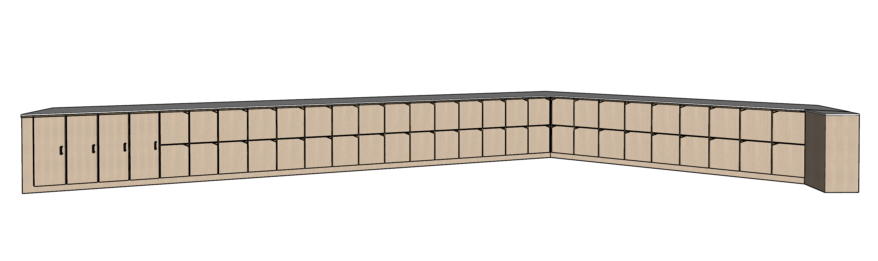 | 10500*400*900（长度±50） | 1.基材：采用E0级环保实木多层板贴三聚氰胺饰面。背板厚度9mm，柜门及柜体整体厚度18mm，同色PVC封边；  2.板材连接方式：加厚锌合金三合一扣件拼装；  3.台面：采用15mm白色陶瓷板，切面同白色；  4.五金：采用不锈钢带阻尼饺链，黑色铝合金拉手；  5.功能：包含书包柜体两层24列共48格，储物柜体单层5列共5格，单层柜体内带一层可活动隔板，所有柜体均带柜门，每格子柜体间距依据总长度平均分配；  6.复尺要求：规格以实际测量为准，中标单位现场复核尺寸，以现场尺寸为准生产供货。 | 60 | 套 | 普通教室（60间）
2 | 定制矮书柜 | 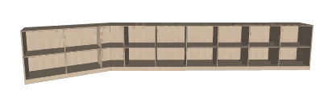 | 5600*400*900（长度±50） | 1.基材：采用E0级环保实木多层板贴三聚氰胺饰面。背板厚度9mm，柜体其余厚度18mm,同色PVC封边；  2.板材连接方式：加厚锌合金三合一扣件拼装；  3.台面：采用15mm15mm白色陶瓷板，切面同白色；  4.功能：柜体采用两层结构，竖隔板间距不超过800mm，间距均分；  5.复尺要求：规格以实际测量为准，中标单位现场复核尺寸，以现场尺寸为准生产供货。 | 60 | 套 | 普通教室（60间）
3 | 钢制洗手台 | 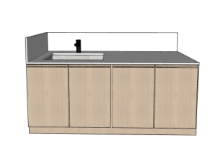 | 1600*600*700-900 | 1.台面：采用15mm陶瓷板，裸露边角倒圆角处理，桌面开水槽孔（规格配套水槽尺寸）；  2.挡板：采用15mm陶瓷板，高度200mm，挡板与台面收口处理；  3.柜体：采用1.0mm镀锌钢板，CO2保护焊焊接，打磨处理，表面经耐酸碱EPOXY粉末烤漆处理（烤漆膜厚度平均值≥70μm）。外表面二次木纹转印工艺。柜体中间做横向加强筋支撑稳固，柜体内部空间贯通，便于放置拖把及清洁物品；柜体右侧做散气孔设计；  4.防撞胶垫：装于门板内侧，减缓碰撞，保护柜体；  5.门板：采用双层钢板，两层双面都喷涂处理，表面二次木纹转印工艺。中间采用隔音材料，保证关门减少噪音；  6.合页：采用不锈钢模具一体成型，强度必须达到一个正常成年座在门上方合页不脱落；  7.固定桌脚：采用柜体内置可调ABS调整脚，保证调整脚前后都可以调节高低；  8.台盆：采用陶瓷台盆，三层釉面处理。外径560*375*190mm,内径500*325*130mm。搭配弹跳下水器+防臭下水管；  9.水龙头：单冷水龙头，主体采用不锈钢，表面电镀处理。 | 60 | 套 | 普通教室（60间）
4 | 升降讲台 | 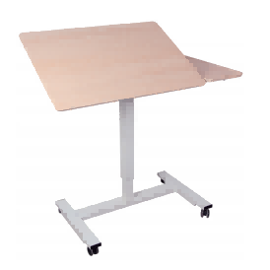 | 1050*550*（720-1105） | 1.台面：采用E0级MDF18mm密度板，35UMPVC全包裹密封防水饰面，四周防撞倒；  2.钢架：升降柱采用60*60*2.0mm拉管，内含升降组件，底座采用60*40*2.0+30*80*2.0mm型管，搭配2.0寸活动轮，其中两个为锁定轮，单轮可承受静压为100KG；  3.升降：一键式开关启动，可以在720-1105mm范围内自由升降，调整高度。 | 3 | 张 | 合班教室（3间）
5 | 观摩课桌椅 | 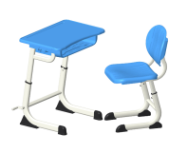 | 课桌650*450*640-760  课椅410*380*360-460 | 一、桌面：  1.材质：采用ABS塑胶注塑成型。桌面塑面硬化处理。  2.桌面尺寸：650mm×450mm×21mm±5mm。  3.功能与安全性：桌面两侧与前沿设置一冂字型宽度13mm防落凸条，凸高3mm总长度为1440mm±10mm。  4.安全承重：面板底部锁入双钢管支撑。  二、书兜：  1.材质：采用PP塑料成型带一体双挂钩。内径：452mm×340mm×90mm±10mm。外径：600mm×350mm×103mm±10mm。符合GB/T 3976-2014课桌椅国家标准桌下净空高。  2.功能与安全性：  (1)书箱内部前沿梯形凹处方便小文具储放。  (2)书箱底部有排水槽缝设计，排水槽长缝不少于22条,短槽缝不少于24条,每条长槽缝55mm×5mm±1mm,短槽缝27mm×5mm±1mm,书箱底部有横向6条、纵向3条加强筋。  三、钢制桌腿：  1.尺寸：桌脚贴地部与上部弯管尺寸为椭圆形口径30mm×60mm±1mm×壁厚1.4mm,桌脚上部活动立管钢管尺寸为椭圆形口径23mm×50mm±1mm×壁厚1.4mm；桌脚上部活动内管采用口径23mm×50mm±1mm×壁厚1.4mm的椭圆形白皮钢管；连接书箱P型支架管采用口径20mm×40mm±1mm×壁厚1.2mm的椭圆形白皮钢管；  2.表面涂装：焊接完成后的钢管架，表面需经除油、脱脂、磷化、皮膜处理。  四、脚垫：  1.材质：PP塑料圆头十字自攻螺丝锁付；脚垫配水平调节塑钢胶料POM螺丝；  2.尺寸：前脚垫：73mm*50mm*71mm,后脚垫：196mm*50mm*85mm，垫跟高8mm±2mm。  五、标识刻度：  1.工艺：采用激光镭射单侧打标；  2.标识：桌腿标记桌面离地面高度“64-76”cm高度值及“新龙湖实验小学”学校名称。  六、手摇升降组件：  1.材质：隐藏式升降传动装置：内置PA6尼龙转动座、碳钢包胶（PA6尼龙）丝杆、PA6尼龙丝杆套及联动六角碳钢棒。整套手摇升降传动组件置于腿架连接横档管内。  2.功能：使用手摇柄插入孔内摇转，通过传动装置及联动装置，使桌面高度升降。左右两边均可调节。  椅：  一、靠背及座垫：  1.材质工艺：采用PP塑料注塑成型；  2.尺寸：靠背：410mm×320mm±10mm，座垫：410mm×380mm±10mm；  3.功能：  （1）靠背与钢管采用直插套管卡扣式紧固，无外露螺丝等紧固件。  （2）靠背设有16条长短细槽缝，通气散热。  （3）座垫前端有两处下凹设计；座垫深部有内陷设计，坐时包覆臀部，具有捧托感，久坐不劳累。座垫设有共17条长短细槽缝设计，通气散热。  二、钢制椅架：  1.尺寸：椅座贴地钢管尺寸为面包形口径30mm×45mm±1mm×壁厚1.4mm；椅子横杆尺寸为面包形口径20mm×30mm±1mm×壁厚1.2mm；椅脚上部活动立管钢管尺寸为椭圆形口径23mm×35mm±1mm×壁厚1.4mm；靠背弯管钢管尺寸为面包形口径20 mm×30 mm±1mm×壁厚1.2mm，椅座补强钢管尺寸为面包形口径20 mm×30 mm±1mm×壁厚1.2mm。  2.表面涂装：焊接完成后的钢管架，表面需经除油、脱脂、磷化、皮膜处理。  3.升降定位孔孔径小于5mm，符合GB28007-2011中孔及间隙的大小，保护学生安全。  三、脚垫：  1.材质：采用PP塑料圆头十字自攻螺丝锁付,脚垫配水平调节塑钢胶料POM螺丝。  2.尺寸：前脚垫：100mm*38mm*57mm，后脚垫：115mm*38mm*58mm，垫跟厚度8mm±2mm。  四、升降调节：  1.功能：定制M8螺丝分为螺母与插销两部分，螺母与插销采用螺纹连接，插销部份无螺纹用于伸缩内管升降孔卡位，可重复拆卸长久使用不滑牙、卡死。外管设有防脱落圆孔台阶，用于螺纹部位锁紧。  五、标识刻度：  1.工艺：采用激光镭射单侧打标；  2.标识：椅腿标记椅面离地面高度“36-46”cm高度值及“新龙湖实验小学”学校名称。 | 189 | 张 | 合班教室（3间）144张  报告厅（1间）45张
6 | 观摩椅 | 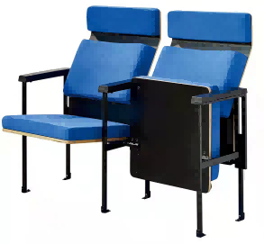 | 550（中心距）*660*940 | 1.外板：背板及座板采用桦木材质，多层旋切木皮经模具热压成型，厚度15mm；外贴黒色免漆防火板，四周清油扫边；  2.内板：座背内板采用多层旋切木皮经模具热压成型，厚度10mm；  3.海绵：座背海绵采用高密度冷发泡定型海棉，舒适耐用；  4.扶手面：扶手面采用PU材质，与金属框架采用4*6*20沉头螺丝固定；  5.写字板：板面采用密度防火板，外贴黑色免漆饰面，厚度：15mm，承重不小30kg，不用时收缩于扶手脚内；  6.站脚框架：站脚采用15*20*1.5mm厚方管经二氧化碳焊接成型，脚底焊厚度3.0mm脚垫片与地面锁螺丝固定，经打磨，除锈，磷化，静电喷粉，高温锔炉等工序处理；站脚中心长距550mm,短距305mm；  7.面料：面料采用麻绒布料，带阻燃功能；  8.回复功能：座内采用重力回位，回复次数可达10万次，经久耐用；  9.固定方式：台阶固定采用M8膨胀螺丝+M12膨胀胶，地面固定采用8*45-60的木牙螺丝。 | 177 | 张 | 合班教室（3间）
7 | 定制台阶 |  | 6750*4000*400 | 1.框架：采用40mm*40mm*2.0mm镀锌方管骨架，间距300mm；  2.台阶：基层采用E0级18mm厚阻燃板，面层采用15mm厚E0级实木多层地板；  3.防护栏：采用不锈钢防护栏，横杆Φ63mm*1.5mm，立杆Φ32mm*0.9mm，防护栏安装于台阶上；  4.尺寸要求：台阶为四踏，每踏高度100mm,深度1000mm，总高度400mm，总深度4000mm；  5.复尺要求：规格以实际测量为准，中标单位现场复核尺寸，以现场尺寸为准生产供货。 | 3 | 套 | 合班教室（3间）
8 | 带写字板听课椅 | 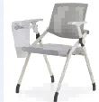 | 常规 | 1.钢架：采用32*19*1.5厚冷拉钢管经除油烤漆处理，坚固防绣，2条钢丝保护增加拉力，坚固耐用；  2.靠背：叶子形状护腰曲线设计，符合人体工学，全新PP材质一体成型，加厚条纹网，透气抗拉力强，靠背连接件为铝合金材质；  3.扶手采用PP材质，前后活动功能，螺丝加固；  4.座包：高密度定型海绵，防尘底壳美观大方，可整体折叠，多张排列节省空间；  5.脚塞：尼龙材质，防滑耐磨；  6.写字板：全铝合金旋转件搭配PP写字板，承重不小于20KG。 | 20 | 张 | 合班教室（3间）
9 | 教师餐桌 | 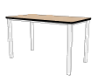 | 1400*800*750 | 1、桌面：采用12mm抗倍特一代板一体成型。面板四周CNC修边，四周倒角，圆润光滑无任何毛边；  2、钢架：主横杆采用50*25*2.0mm矩形管，宽边中间植入一根25*25*1.2mm方管增加面板支撑，桌脚采用Ф50*2.0圆形钢管。钢架连接采用整体焊接方式，满焊连接，焊接部位牢固。钢管表面经除油、脱脂、磷化、皮膜处理。外表采一级颗粒粉末，经高温粉体烤漆。涂层无漏喷、锈蚀、光滑均匀、无流挂、疙瘩、皱皮、飞漆、无明显粒子、涨边现象。  3、脚垫：采用全封闭PP料制作，带升降调节功能，适合不平整地面，可随意调节桌面平衡。  4、产品符合GB/T35607-2017、GB/T 3325-2017、LY/T 1926-2020标准。苯、甲苯、二甲苯、甲醛释放量、TVOC、力学性能检测合格，大肠杆菌抗菌性能Ⅰ级、金黄色葡萄球菌抗菌性能Ⅰ级。 | 51 | 张 | 教师餐厅
10 | 餐椅 | 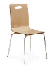 | 485*550*820 | 1.靠背坐垫：曲木板基材，表面贴防火防水装饰板，厚度11mm,四周经多次打磨油漆防水封边；  2.椅脚选用304不锈钢钢,管壁Ф20*1.4mm，表面经多次打磨亮光处理。 | 204 | 张 | 教师餐厅
11 | 电脑桌 | 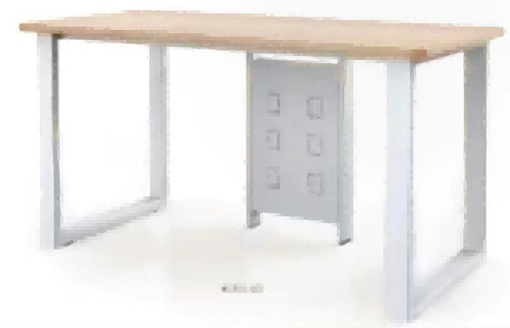 | 1600*600*750 | 1.桌面：采用25mmE0级三聚氰胺饰面实木多层板，符合GB/T 34722-2017、GB/T 35601-2017标准。含水率、胶合强度、表面胶合强度、表面耐划痕、表面耐磨、耐光色牢度、挥发性有机化合物（苯、甲苯、二甲苯、TVOC）检测合格。1.5mm厚PVC封边；  2.钢架：横梁采用25*50*1.5mm矩形管，桌腿采用30*60*2.0mm矩形管。钢架连接采用整体焊接方式，满焊连接，焊接部位牢固。钢管表面经除油、脱脂、磷化、皮膜处理。外表采一级颗粒粉末，经高温粉体烤漆。涂层无漏喷、锈蚀、光滑均匀、无流挂、疙瘩、皱皮、飞漆、无明显粒子、涨边现象；  3.线盒：30*60*0.8mm钢制线盒，顶部与面板螺丝固定；  4.脚垫；PP材质，脚垫带升降螺杆结构，适合不平整地面，可随意调节桌面平衡；  5.组合：钢架与桌面螺丝固定，桌面开Ф50穿线孔，带铝合金穿线盒盖板。 | 75 | 张 | 计算机云教室（3间）
12 | 凳子 | 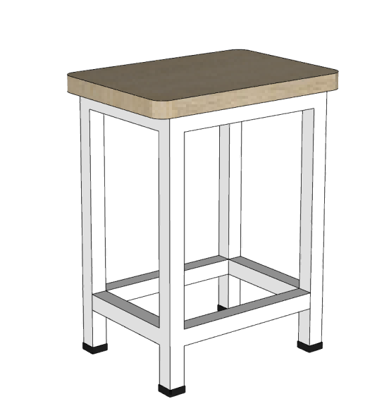 | 240*340*400 | 1.面板:采用18mm橡木拼接板，三底两面环保油漆喷涂处理；  2.钢架：采用25*25*1.5mm钢管。采用整体焊接方式，满焊连接，焊接部位牢固。喷涂表面处理，磷化后静电喷塑；  3.脚垫：采用全封闭PP料。 | 155 | 张 | 计算机云教室（3间）147张  美术准备室1  4张  美术准备室2  4张
13 | 收纳柜 | 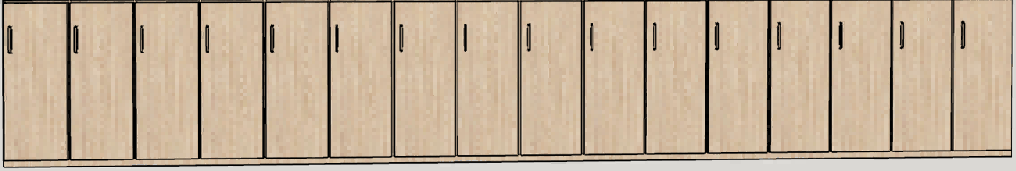 | 7900*400*800 | 1.基材：采用E0级环保实木多层板贴三聚氰胺饰面，背板厚度9mm，柜门及其余柜体厚度18mm。同色1.5mmPVC封边；  2.工艺：连接方式为加厚锌合金三合一扣件拼装而成，柜体为双层结构，可活动层板划分上下两层。柜门单个长度400mm,柜门数量依据总长划分；  3.五金：采用不锈钢带阻尼饺链，黑色铝合金拉手。 | 3 | 套 | 计算机云教室（3间）
14 | 美术展示收纳柜 | 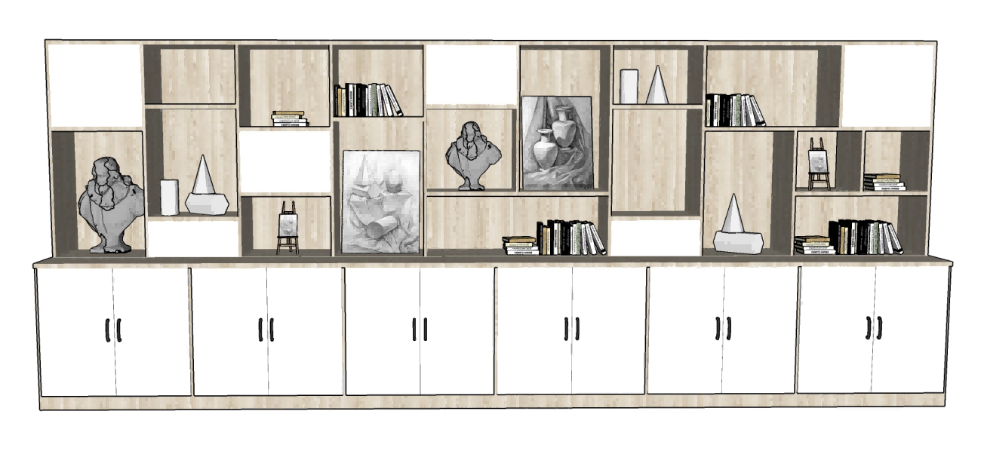 | 2000*600*2000 | 2000*600*2000  1、基材：选用18mmE0级环保三聚氰胺饰面实木多层板；  2、封边：人造板制成的部件均进行封边处理，采用PVC塑胶封边，厚度1.5mm；  3、五金配件：采用金属三合一扣件，液压缓冲铰链。 | 8 | 套 | 美术准备室1  5套  美术准备室2  3套
15 | 美术准备台 | 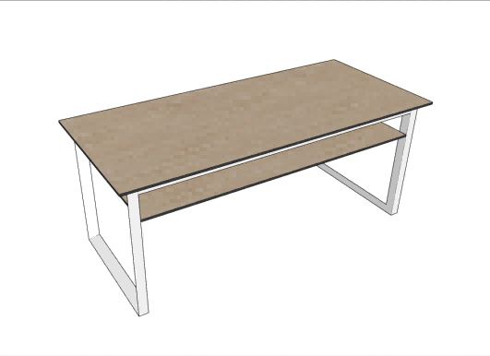 | 1800*900*750 | 1800*900*750  1.面板:桌面及层板采用12mm抗倍特板一体成型。符合GB/T 26696-2011标准。理化性能(耐酸碱、耐高温、表面耐干热、耐沸水、吸水率、耐光色牢度、抗老化、洛氏硬度、弯曲强度、弯曲弹性模量)检测合格。面板四周采CNC修边，四周倒角；  2.钢架：桌脚采用55*55*75*2.0mm三角管钢管，横杆采用50*25*1.5mm，符合GB/T 3325-2017标准。结构安全、金属喷漆（塑）涂层（硬度、冲击强度、耐腐蚀、附着力）、重金属含量（可溶性铅、可溶性镉、可溶性铬、可溶性汞）检测合格。钢架正中采用一条25*25*1.2mm加强筋增加结构稳定牢固性。喷涂表面处理，磷化后静电喷塑。  3.脚垫：采用全封闭PP料制作带微调功能，适合不平整地面，可随意调节桌面平衡。 | 2 | 张 | 美术准备室1  1张  美术准备室2  1张
16 | 水槽（一套三位） | 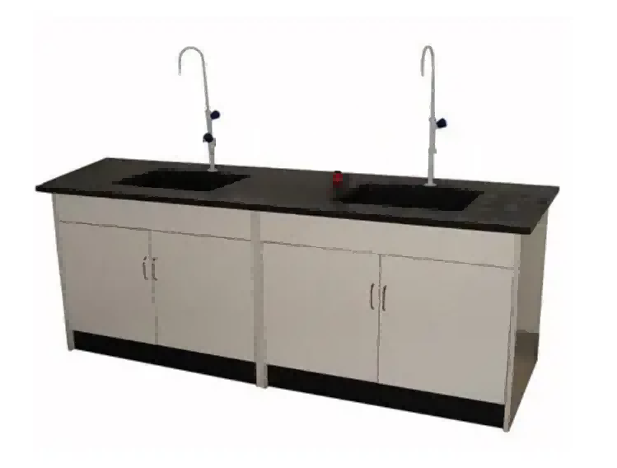 | 2000*600*800 | 1.台面：采用12.7mm厚双面膜耐腐蚀实芯理化板制作，四角倒R15圆角，桌面开水槽孔（规格配套水槽数量及尺寸）；  2.柜体：采用1.0mm镀锌钢板，采用CO2保护焊焊接，打磨处理，表面经耐酸碱EPOXY粉末烤漆处理（烤漆膜厚度平均值≥70μm）；  3.防撞胶垫：装于门板内侧，减缓碰撞，保护柜体；  4.门板：采用双层钢板，必须两层组装是设计，保证两层双面都喷涂处理，中间采用隔音材料，保证关门减少噪音；  5.连接件：采用ABS专用连接组装件；  6.合页：采用不锈钢模具一体成型；  7.固定桌脚：采用柜体内置可调ABS调整脚，保证调整脚前后都可以调节高低；  8.龙头：采用单龙头，规格380*180mm,加厚铜质材料，高亮度环氧树脂涂层；开关旋钮材质为高密度PP，陶瓷阀芯90°旋转，可拆卸铜质水嘴，底部增加过滤网,过滤水中杂质主体管径为18mm，开孔尺寸ø22mm  9.水槽：外径尺寸不小于410*410*210mm，采用实验室专用高密度PP一体化成型水槽。  10.给水：采用Ф25PPR复合管敷设；  11.排水：使用Ф50国标UPVC专用排水管。 | 3 | 套 | 美术准备室1  2套  美术准备室2  1套
17 | 水槽（一套四位） |  | 8000*600*800 | 1.台面：采用12.7mm厚双面膜耐腐蚀实芯理化板制作，四角倒R15圆角，桌面开水槽孔（规格配套水槽数量及尺寸）；  2.柜体：采用1.0mm镀锌钢板，采用CO2保护焊焊接，打磨处理，表面经耐酸碱EPOXY粉末烤漆处理（烤漆膜厚度平均值≥70μm）；  3.防撞胶垫：装于门板内侧，减缓碰撞，保护柜体；  4.门板：采用双层钢板，必须两层组装是设计，保证两层双面都喷涂处理，中间采用隔音材料，保证关门减少噪音；  5.连接件：采用ABS专用连接组装件；  6.合页：采用不锈钢模具一体成型；  7.固定桌脚：采用柜体内置可调ABS调整脚，保证调整脚前后都可以调节高低；  8.龙头：采用单龙头，规格380*180mm,加厚铜质材料，高亮度环氧树脂涂层；开关旋钮材质为高密度PP，陶瓷阀芯90°旋转，可拆卸铜质水嘴，底部增加过滤网,过滤水中杂质主体管径为18mm，开孔尺寸ø22mm  9.水槽：外径尺寸不小于410*410*210mm，采用实验室专用高密度PP一体化成型水槽。  10.给水：采用Ф25PPR复合管敷设；  11.排水：使用Ф50国标UPVC专用排水管。 | 1 | 套 | 美术教室1
18 | 水槽（一套八位） |  | 8000*600*800 | 1.台面：采用12.7mm厚双面膜耐腐蚀实芯理化板制作，四角倒R15圆角，桌面开水槽孔（规格配套水槽数量及尺寸）；  2.柜体：采用1.0mm镀锌钢板，采用CO2保护焊焊接，打磨处理，表面经耐酸碱EPOXY粉末烤漆处理（烤漆膜厚度平均值≥70μm）；  3.防撞胶垫：装于门板内侧，减缓碰撞，保护柜体；  4.门板：采用双层钢板，必须两层组装是设计，保证两层双面都喷涂处理，中间采用隔音材料，保证关门减少噪音；  5.连接件：采用ABS专用连接组装件；  6.合页：采用不锈钢模具一体成型；  7.固定桌脚：采用柜体内置可调ABS调整脚，保证调整脚前后都可以调节高低；  8.龙头：采用单龙头，规格380*180mm,加厚铜质材料，高亮度环氧树脂涂层；开关旋钮材质为高密度PP，陶瓷阀芯90°旋转，可拆卸铜质水嘴，底部增加过滤网,过滤水中杂质主体管径为18mm，开孔尺寸ø22mm  9.水槽：外径尺寸不小于410*410*210mm，采用实验室专用高密度PP一体化成型水槽。  10.给水：采用Ф25PPR复合管敷设；  11.排水：使用Ф50国标UPVC专用排水管。 | 2 | 套 | 美术教室2&3
19 | 水槽（一套八位） |  | 9600*600*800 | 1.台面：采用12.7mm厚双面膜耐腐蚀实芯理化板制作，四角倒R15圆角，桌面开水槽孔（规格配套水槽数量及尺寸）；  2.柜体：采用1.0mm镀锌钢板，采用CO2保护焊焊接，打磨处理，表面经耐酸碱EPOXY粉末烤漆处理（烤漆膜厚度平均值≥70μm）；  3.防撞胶垫：装于门板内侧，减缓碰撞，保护柜体；  4.门板：采用双层钢板，必须两层组装是设计，保证两层双面都喷涂处理，中间采用隔音材料，保证关门减少噪音；  5.连接件：采用ABS专用连接组装件；  6.合页：采用不锈钢模具一体成型；  7.固定桌脚：采用柜体内置可调ABS调整脚，保证调整脚前后都可以调节高低；  8.龙头：采用单龙头，规格380*180mm,加厚铜质材料，高亮度环氧树脂涂层；开关旋钮材质为高密度PP，陶瓷阀芯90°旋转，可拆卸铜质水嘴，底部增加过滤网,过滤水中杂质主体管径为18mm，开孔尺寸ø22mm  9.水槽：外径尺寸不小于410*410*210mm，采用实验室专用高密度PP一体化成型水槽。  10.给水：采用Ф25PPR复合管敷设；  11.排水：使用Ф50国标UPVC专用排水管。 | 4 | 套 | 科学教室（4间）
20 | 教师演示台 | 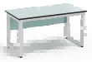 | 1800*700*750 | 1、面材及挡板：采用12.7mm厚双面膜耐腐蚀实芯理化板制作，四角倒R15圆角。挡板宽边不小于60mm。  2、刚架：整体采用50*50*2.0mm方管，表面静电抗菌粉末白色喷涂处理。  3、脚垫：采用全封闭PP料制作，带升降调节功能，适合不平整地面，可随意调节桌面平衡。 | 3 | 张 | 美术教室1  1张  美术教室2&3  2张
21 | 美术绘画拼桌 | 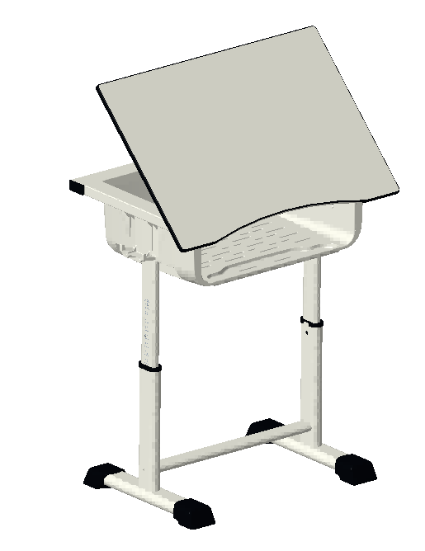 | 650*450*750 | 1.面板：采用一代抗耐特板，桌面尺寸:650mm×450mm×12mm±2mm；  2.钢架:采用椭圆形亮光钢管、矩形管亮光钢管组合焊接而成，桌脚贴地部钢管尺寸为椭圆形口径30mm×60mm±1mm×壁厚1.5mm；桌脚上部固定立管钢管尺寸为椭圆形口径30mm×60mm±1mm×壁厚1.5mm；桌脚上部活动立管钢管尺寸为椭圆形口径23mm×50mm±1mm×壁厚1.4mm；连接书箱T型支架钢管尺寸椭圆形口径20mm×40mm±1mm×壁厚1.5mm,二桌脚贴地连接横钢管尺寸为椭圆形口径20mm×40mm±1mm×壁厚1.5mm，画画桌面固定管为矩形口径25mm×50mm±1mm×壁厚1.5mm1.材质：采用环保PP塑料一级新料一体射出成型包含双挂钩，不可采用回收料生产；  3.书箱：内径尺寸455mm×340mm×140mm±10mm，外径尺寸600mm×350mm×150mm±10mm；  4.脚垫：采用环保PP塑料一体射出成型并用圆头十字自攻螺丝锁付。脚垫配水平调节塑钢胶料POM螺丝保持平衡。尺寸：长83mm×宽72mm×高43mm,垫跟高10mm±2mm；  5.升降调节方式：采用ABS耐冲击塑料一级新料一体射出成型。尺寸：（1）旋钮尺寸：30mm×24mm±3mm内埋铜螺母，（2）连接块尺寸：35mm×25mm±3mm；  6.刻度要求：采用激光镭射雕刻，标记高度值及“新龙湖实验小学”学校名称，调整刻度从640mm至760mm±10mm。 | 144 | 张 | 美术教室1  48张  美术教室2&3  96张
22 | 座椅 | 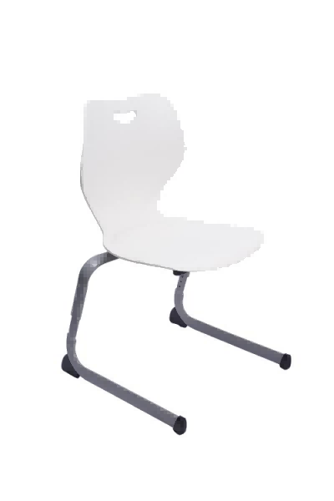 | 490*530*820 | 490*530*440-820mm;  1、椅面：采用PP材质；  2、椅架：采用19*40*2.0mm扁圆管，椅面与钢架连接处附带有ABS卡槽，椅架整体采用灰色烤漆；  3、脚垫：采用尼龙稳固。 | 147 | 张 | 美术教室1  49张  美术教室2&3  98张
23 | 美术展示收纳柜 | 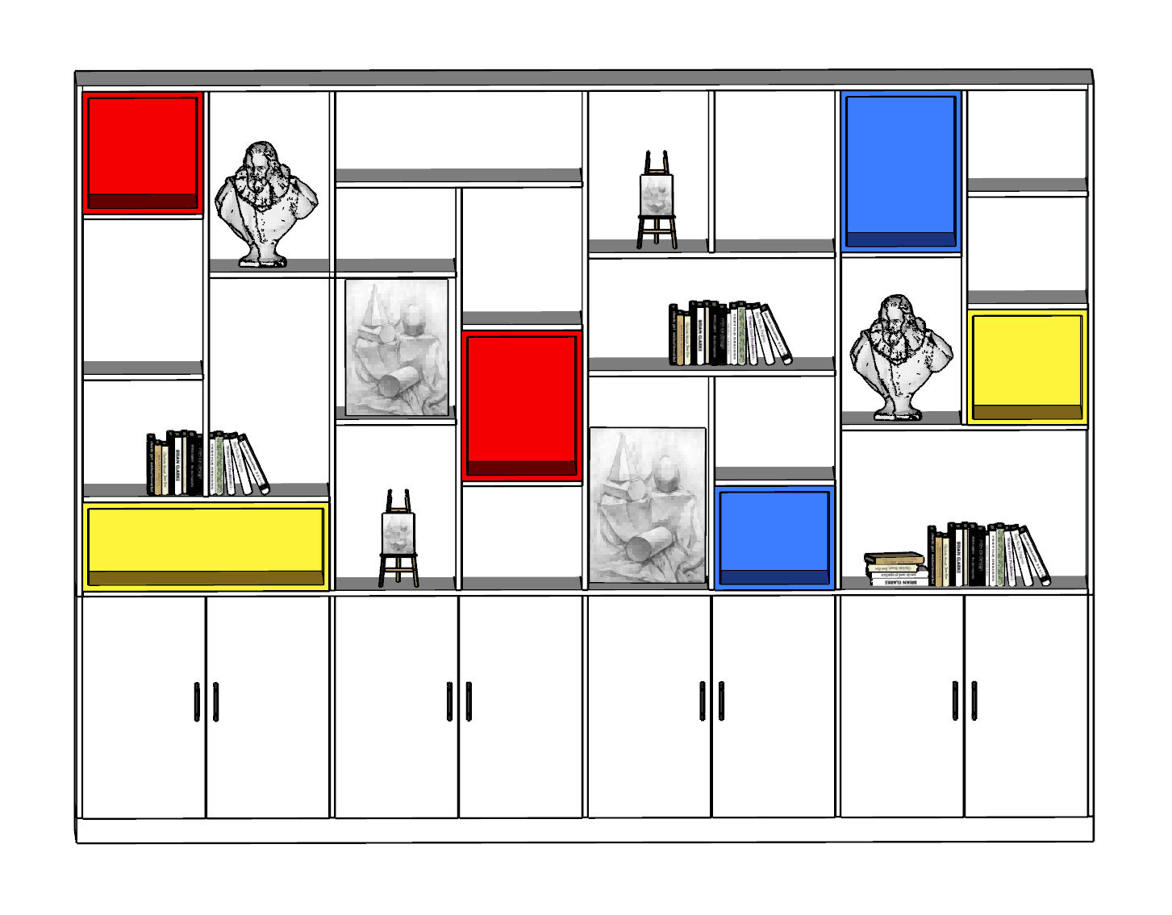 | 3200*400*2400 | 1、基材：选用18mmE0级环保三聚氰胺饰面实木多层板；  2、封边：人造板制成的部件均进行封边处理，采用PVC塑胶封边，厚度1.5mm；  3、五金配件：采用金属三合一扣件，液压缓冲铰链；  4、工艺：柜体采用上下组合柜，下柜带柜门，高度800mm，柜体带一层可活动层板；上柜为三层展示开放柜，竖板间距约为400mm,间距按照总长度平均分配，开放柜内套9套彩色18mm同材质隔板（参考图片示意效果）。 | 1 | 套 | 美术教室1
24 | 货架 | 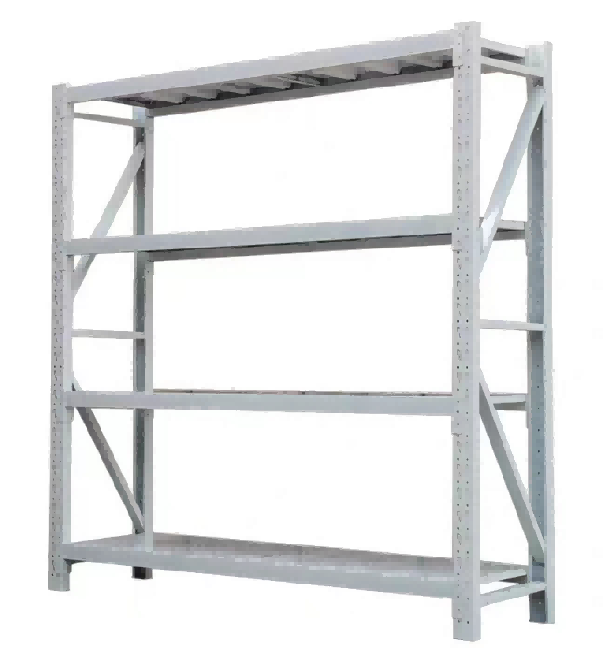 | 2000*600*2000 | 1、立柱：采用80*40*2.0厚的C型钢材；  2、横梁：采用60*40*1.5厚的一级钢材，层板厚0.8mm，层板底部设置加强筋不低于7条，采用冷扎钢板制造。  3、结构：立柱与横梁以蝴蝶孔卡扣紧锁的设计每层距离以75mm为节距任意调节层高，每层承载可达300公斤；  4、表面处理：经酸洗、磷化、静电喷涂处理 | 30 | 节 | 美术准备室2  8节  工具间（3间）  22节
25 | 美术展示收纳柜 |  | 2400*400*2000 | 1、基材：选用18mmE0级环保三聚氰胺饰面实木多层板；  2、封边：人造板制成的部件均进行封边处理，采用PVC塑胶封边，厚度1.5mm；  3、五金配件：采用金属三合一扣件，液压缓冲铰链；  4、工艺：柜体采用上下组合柜，下柜带柜门，高度800mm，柜体带一层可活动层板；上柜为三层展示开放柜，竖板间距约为400mm,间距按照总长度平均分配，开放柜内套6套彩色18mm同材质隔板（参考图片示意效果）。 | 6 | 套 | 美术教室2&3
26 | 定制全钢储存边台 |  | 6200*600*800 | 1.台面：采用12.7mm厚双面膜耐腐蚀实芯理化板制作，四角倒R15圆角。  2.柜体：采用1.0mm镀锌钢板，采用CO2保护焊焊接，打磨处理，表面经耐酸碱EPOXY粉末烤漆处理（烤漆膜厚度平均值≥70μm）；  3.防撞胶垫：装于门板内侧，减缓碰撞，保护柜体；  4.门板：采用双层钢板，必须两层组装是设计，保证两层双面都喷涂处理，中间采用隔音材料，保证关门减少噪音；  5.连接件：采用ABS专用连接组装件；  6.合页：采用不锈钢模具一体成型；  7.固定桌脚：采用柜体内置可调ABS调整脚，保证调整脚前后都可以调节高低。 | 2 | 套 | 美术教室2&3
27 | 定制全钢储存边台 |  | 8050*600*800 | 1.台面：采用12.7mm厚双面膜耐腐蚀实芯理化板制作，四角倒R15圆角。  2.柜体：采用1.0mm镀锌钢板，采用CO2保护焊焊接，打磨处理，表面经耐酸碱EPOXY粉末烤漆处理（烤漆膜厚度平均值≥70μm）；  3.防撞胶垫：装于门板内侧，减缓碰撞，保护柜体；  4.门板：采用双层钢板，必须两层组装是设计，保证两层双面都喷涂处理，中间采用隔音材料，保证关门减少噪音；  5.连接件：采用ABS专用连接组装件；  6.合页：采用不锈钢模具一体成型；  7.固定桌脚：采用柜体内置可调ABS调整脚，保证调整脚前后都可以调节高低。 | 4 | 套 | 科学教室（4间）
28 | 教师演示台 | 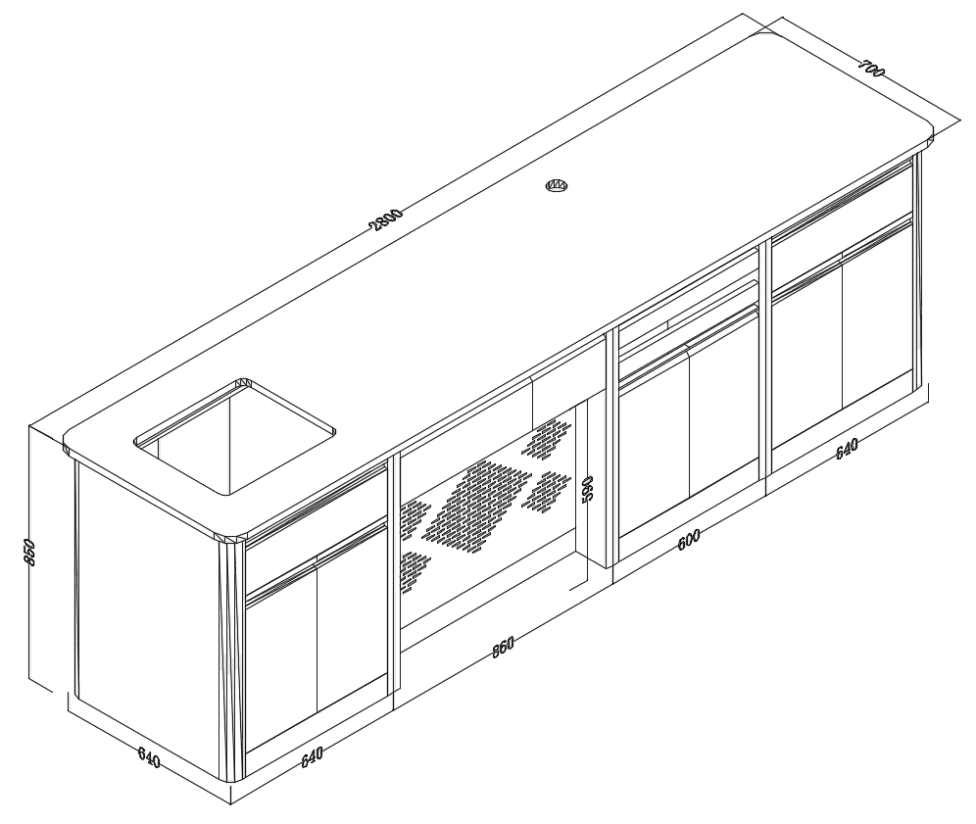 | 2800*700*850 | 1.台面：采用≥12.7mm厚实芯理化板，边沿加厚至≧25.4mm，  2.结构：演示台设有储物柜，中间为演示台，设置电源系统、水嘴、水槽、洗眼器、多媒体设备（主机、显示器、中控、功放、交换机）的位置预留。  3.桌身：整体采用≥0.9mm厚冷轧钢板，全部钢制件纳米陶瓷镀膜防锈处理。  4.滑道：抽屉全部采用三节承重式滚珠滑道  5.采用液压铰链。 | 4 | 套 | 科学教室（4间）
29 | 学生操作桌（4人） | 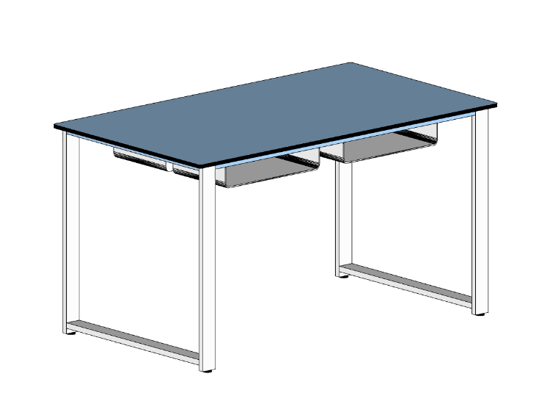 | 1400*800*750 | 1.面板:桌面采用12.7mm抗倍特板一体成型。面板四周采CNC修边，四周倒角；  2.桌兜：采用PP收纳盒，规格440*340*100mm，可放置书包、书本、文具、工具等；  3.钢架：桌脚采用55*55*75*1.5mm三角管钢管横杆采用50*25*1.5mm。喷涂表面处理，磷化后静电喷塑。  4.脚垫：采用全封闭PP料制作带微调功能，适合不平整地面，可随意调节桌面平衡。 | 48 | 张 | 科学教室（4间）
30 | 实验凳 |  | Φ300*400 | 1、凳面：采用高密度ABS材质的凳面，直径300mm。凳面下有2.5厚钢板托盘  2、凳脚：4个凳脚采用16×36×1.8mm的无缝钢管一次弯曲成型，全自动焊接机械手焊接，焊点准确且均匀  3、结构：凳面与凳脚留有一定的空间便于凳子挂在挂凳扣上，方便教室的打扫。  4、制作工艺：1. 采用二氧化碳保护焊。2. 涂层:经过磷化、酸洗、除油、除锈处理，再经全自动喷涂机械手喷环氧树脂金属粉末喷涂，经高温固化成光滑表面。 | 196 | 张 | 科学教室（4间）
31 | 定制后墙展示柜 | 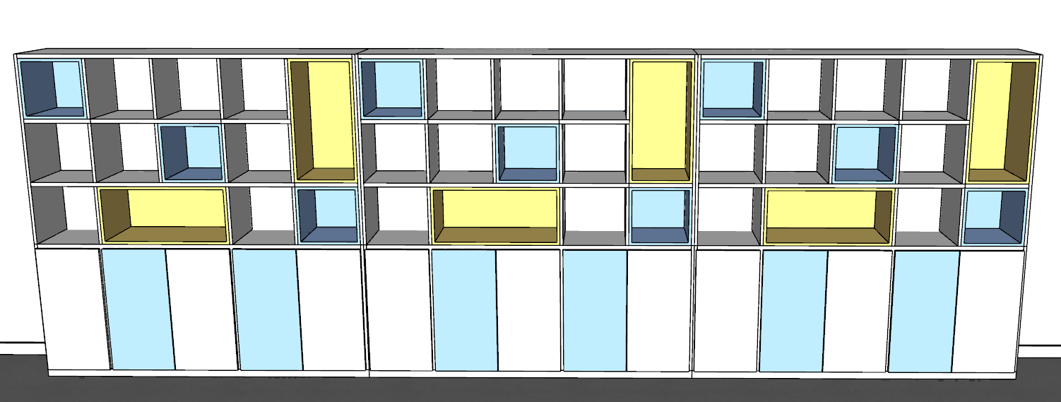 | 7200*400*2000 | 1、基材：选用18mmE0级环保三聚氰胺饰面实木多层板；  2、封边：人造板制成的部件均进行封边处理，采用PVC塑胶封边，厚度1.5mm；  3、五金配件：采用金属三合一扣件，液压缓冲铰链；  4、工艺：柜体采用上下组合柜，下柜带柜门，高度800mm，柜体带一层可活动层板；上柜为三层展示开放柜，竖板间距约为400mm,间距按照总长度平均分配，开放柜内套15套彩色18mm同材质隔板（参考图片示意效果）。 | 4 | 套 | 科学教室（4间）
32 | 三面高度音乐凳 |  | 450*350*350 | 1.尺寸：450*350*350mm±10mm；  2.材质：高密度PE一体滚塑成型；  3.工艺：滚塑制作，产品一体成型；  4.功能：三面可坐，三种颜色设计，三种高度（215/350/450mm)适合各年级师生使用。 | 192 | 个 | 音乐教室（4间）
33 | 定制侧边满墙收纳矮柜 |  | 4750*400*800 | 1.基材：采用E0级环保实木多层板贴三聚氰胺饰面，背板厚度9mm，柜门及其余柜体厚度18mm。同色1.5mmPVC封边；  2.工艺：连接方式为加厚锌合金三合一扣件拼装而成，柜体为双层结构，可活动层板划分上下两层。柜门单个长度400mm,柜门数量依据总长划分；  3.五金：采用不锈钢带阻尼饺链，黑色铝合金拉手。 | 3 | 套 | 音乐教室（4间）
34 | 定制侧边满墙收纳矮柜 |  | 6250*400*800 | 1.基材：采用E0级环保实木多层板贴三聚氰胺饰面，背板厚度9mm，柜门及其余柜体厚度18mm。同色1.5mmPVC封边；  2.工艺：连接方式为加厚锌合金三合一扣件拼装而成，柜体为双层结构，可活动层板划分上下两层。柜门单个长度400mm,柜门数量依据总长划分；  3.五金：采用不锈钢带阻尼饺链，黑色铝合金拉手。 | 1 | 套 | 音乐教室（4间）
35 | 乐器收纳柜 |  | 3950*400*800 | 1.基材：采用E0级环保实木多层板贴三聚氰胺饰面，背板厚度9mm，柜门及其余柜体厚度18mm。同色1.5mmPVC封边；  2.工艺：连接方式为加厚锌合金三合一扣件拼装而成，柜体为双层结构，可活动层板划分上下两层。柜门单个长度400mm,柜门数量依据总长划分；  3.五金：采用不锈钢带阻尼饺链，黑色铝合金拉手。 | 1 | 套 | 音乐合唱室
36 | 塑料储物柜 | 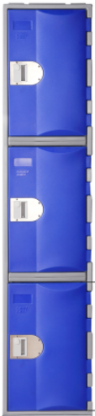 | 385*500*1890mm（含底座80高度） | 1、柜门及柜体：采用HDPE塑料一次滚塑成型，柜门规格：358*556*20-40mm，柜体规格：385*500*1810mm。柜体一侧设置与柜门互搭的凹凸槽及插杆孔，方便与柜门安装；柜体两侧设计凹槽筋条，方便安装大隔板；  2、隔板：隔板采用HDPE塑料一次成型，厚度在3mm。规格：375*493*13-69mm，隔板前端设计成两个U形结构，方便卡在柜体壁厚处，2个大隔板把柜体分割成3柜门；  3、底座：高度80mm,采用HDPE塑料吹塑一次成型，厚度在3mm；  4、铰链插杆：直径4*1795mm,采用不锈钢304材质；  5、安装板：142*105*1.2mm,采用不锈钢304材质；  6、拉手：配置模块化拉手，门板与拉手卡合处加厚，拉手边框紧密贴合在门板上，提高强度和安全性能；  7、柜子顶部设置竖向凹槽加强筋条，增加顶部强度。  8、产品符合GB/T 32487-2016、GB 28481-2012、GB/T 35607-2017标准。外观、塑料件理化性能、力学性能、邻苯二甲酸酯、多环芳烃、多溴联苯、多溴二苯醚、总挥发性有机化合物检测合格。 | 62 | 列 | 舞蹈更衣室  30门  游泳馆  92门  服装间  20门  化妆间  44门
37 | 更衣凳 | 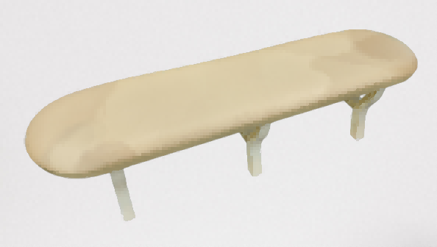 | 1800*450*440 | 1.材质：凳架整体采用A级ABS工程塑料制成，八字样式凳脚设计，凳面采用回弹海绵，无针线缝合皮具，耐磨环保面料填充。可承重约1000KG；  2.五金：304不锈钢加长螺丝固定凳面和凳脚。 | 10 | 张 | 游泳馆  5张  舞蹈更衣室  2张  服装间  1张  化妆间  2张
38 | 茶几 | 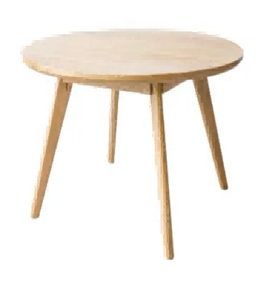 | Φ600*400 | 1.茶几整体采用橡木材质；  2.桌腿上粗下细，桌面厚度18m，桌下带四脚链接框架，与桌腿螺丝连接固定。  3.全实木不贴皮，环保清漆整体喷涂。 | 1 | 张 | 心理咨询室
39 | 茶几（副） | 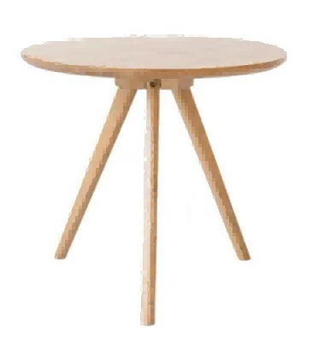 | Φ500*450 | 1.茶几整体采用橡木材质；  2.桌腿上粗下细，桌面厚度18m，桌下带四脚链接框架，与桌腿螺丝连接固定。  3.全实木不贴皮，环保清漆整体喷涂。 | 1 | 张 | 心理咨询室
40 | 三人沙发 |  | 2100*800*800 | 面料：采用环保PU皮；  海绵：高密度回弹发泡海绵填充；  内架：采用落叶松+桉木结合刨方木架，AAA级多层夹板封板,3.6蛇簧搭配皮筋扣定线固定  脚：实芯不锈钢。 | 1 | 张 | 心理咨询室
41 | 单人沙发 |  | 1050*800*730 | 面料：采用环保PU皮；  海绵：高密度回弹发泡海绵填充；  内架：采用落叶松+桉木结合刨方木架，AAA级多层夹板封板,3.6蛇簧搭配皮筋扣定线固定  脚：实芯不锈钢。 | 2 | 张 | 心理咨询室
42 | 隔断文件柜 | 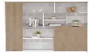 | 2000*400*1800 | 1、基材：选用E0级环保三聚氰胺饰面实木多层板，柜体整体采用18mm。  2、封边：人造板制成的部件均进行封边处理，采用PVC塑胶封边，厚度1.5mm；  3、五金配件：采用金属三合一扣件，液压缓冲铰链，铝合金拉手。  4、更衣柜长度不小于400mm,矮柜整体长度不小于800mm，其余尺寸按照总长及产品图片示意均分布局。 | 1 | 套 | 心理咨询室
43 | 办公桌 |  | 1800*1600*750 | 1、基材：桌面采用25mmE0级多层实木板，柜体及挡板采用18mmE0级刨花板;  2、封边用材：2mm厚PVC胶边;  3、五金：采用金属三合一扣件，液压缓冲铰链，钢架采用Ф50*2.0斜角管。 | 1 | 套 | 心理咨询室
44 | 椅子 | 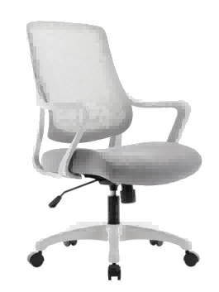 | 常规 | 1.椅背靠背骨架采用PA材质加高强度玻璃纤维，背网采用环保优质高弹性网布；  2.扶手扶手主体采用高强度PA加玻璃纤维材质，四边固定，稳固舒适；  3.座垫坐垫骨架采用9层13毫米高强度层压胶合板，填充物定型海绵组合，采用环保针织布料；  4.底盘采用蝴蝶底盘，角度倾仰；  5.气杆采用三级气杆；  6.椅脚加高强度320mm尼龙脚；  7.脚轮万向椅轮。 | 2 | 张 | 心理咨询室
45 | 礼堂用排椅 | 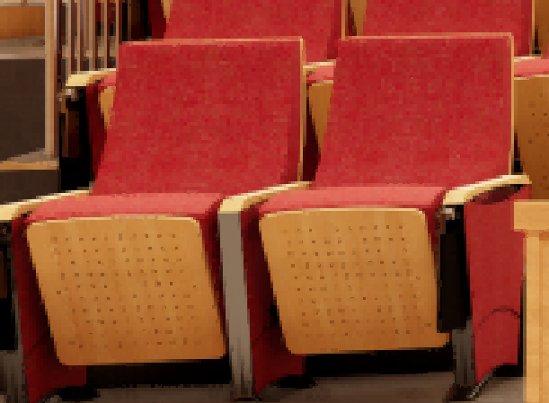 | 570*780*1050±10 | 1、椅背：①背海绵：采用高密度冷发泡定型绵，整体高700mm，顶端宽450mm，底部宽480mm，顶端最薄处厚度为48mm，底部最厚处为120mm，正面呈梯形状，与背板贴合。 ②背内板：采用多层硬木成型板，厚度8mm，符合人体学原理；③背外板：采用多层硬木成型板，厚度15mm，长740mm，顶端宽450mm，底部宽度为500mm；表面压木皮，弯曲半包围背海绵，板材油漆颜色可选择。（±5mm） 2、椅座：①座海绵：采用高密度冷发泡定型绵；②座框架：采用1.5mm厚冷轧钢板，经模具冲压焊接组合成型，铁框+夹板结构；③座外板：采用多层硬木成型板，常规厚度15mm，表面压木皮，承托力强，抗变形；附独特蜂窝式吸音气孔，整体吸音率0.5，全场能在0.1秒内消除回音，保证座椅的良好透气性能和整个会场无噪音，板材油漆颜色可选择；  3、面料：采用耐磨麻绒布料；进行3M(防潮、防尘、防污)和阻燃处理；面料有多种颜色可供选择；  4、铝合金站脚：  ① 一体铝合金材料，经模具压铸连体成型，表面喷专用金属漆并经高温烤锔；  ②站脚顶部：采用了椭圆形的镂空设计，镂空长度304mm，镂空最高处41mm,顶端总长为436mm；  ③站脚底部：采用了拱桥式脚板设计。为确保椅子安全稳固于地面，脚底板长度（跨度）为353mm，宽度为75mm；  ④站脚整体高度为634mm，宽度为55mm；  ⑤为确保质量，铝合金站脚重量不低于3.17Kg，壁厚4mm；  ⑥两个固定安装的孔距为320mm，外覆2个梯型PP注塑螺丝盖, 防尘、安全。（±2mm）  5、扶手面：采用榉木，多次油漆工艺精制而成，长435mm，宽56mm，中间最薄处厚度为160mm，左右两边最厚处厚度为300mm；整支木扶手呈梯型状，与铝合金站脚的扶手部位完美贴合。（±2mm）  6、侧板：采用木板面覆薄海绵及麻绒布料，并采用活动式扣钉，易于拆装；  7、写字板：采用黑色PP塑料写字板(300*260*12mm)；搭配铝合金旋转支架，下插式写字板机构，写字板藏于铝合金扶手脚内；  8、回位机构：采用弹簧加阻尼器自动回复装置，椅座能缓慢自动复位，回位轻盈，无杂音，零故障；  9、固定方式：采用M8膨胀螺丝+M12膨胀胶固定到地面，固定螺栓点采用重力设计、隐避技术隐藏在地脚内部，外封地脚帽，整体采用喷塑工艺。  10、产品符合GB/T3324-2017、GB/T35607-2017标准。主要尺寸及偏差、形状与位置公差、木材含水率、漆膜外观要求、漆膜表面理化性能（耐干热、耐湿热、附着力、耐冷热温差、耐磨性、抗冲击）、力学性能（椅凳类强度和耐久性、椅凳 类稳定性）、甲醛释放量（GB/T35607-2017）检测合格。 | 488 | 个 | 报告厅
46 | 椅套 |  | 配套礼堂椅 | 白色丝布材质，印刷学校名称及LOGO。 | 488 | 个 | 报告厅
47 | 实木踏步 | 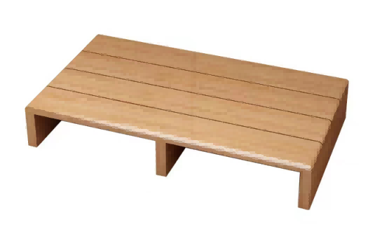 | 600*300*150 | 1.实木材质，板面全部采用清漆处理。底部带防滑脚垫;颜色与发言台保持一致。  2.功能：用于发言台垫高。 | 1 | 个 | 报告厅
48 | 班前椅 | 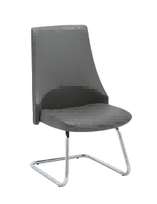 | 常规 | 1.面料：靠背、坐垫接触面均采用环保、透气植皮PU皮包裹，面料厚度1.0mm  2.椅背：靠背骨架采用钢架结构，定型海绵填充，面料为环保透气背面植皮PU皮  3.座垫：坐垫骨架采用9层13mm高强度层压胶合板，填充物定型海绵组合，面料为环保透气皮料  4.钢架：采用Q195-Ф25钢管制成，壁厚1.8mm，喷塑金属脚架。 | 12 | 张 | 报告厅
49 | 主席台 | 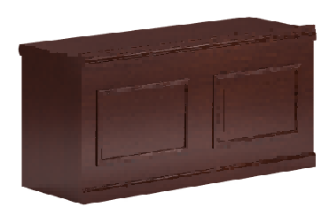 | 1600*600*760 | 1、基材：采用E0级高密度纤维板  2、面材：采用胡桃木木皮厚度0.6mm，全贴实木皮  3、胶合剂：采用油漆配套胶黏剂  4、油漆：采用的底漆和面漆，均为环保漆，经“五底三面”工艺涂饰，表面硬度达2H以上  5、五金：采用强力“四合一”紧固件  6、主要尺寸：台面厚度不低于55mm,站脚及层板厚度25mm,背板15mm。 | 6 | 张 | 报告厅
50 | 演讲发言台 | 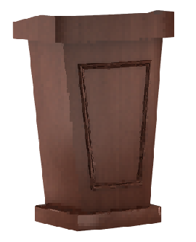 | 723*580*1160 | 1、基材：采用E0级高密度纤维板，握钉力强  2、油漆：采用品牌木器专用漆  3、五金：金属配件；  4、工艺：成品外表与封边的倒棱圆角 | 1 | 个 | 报告厅
51 | 班前桌 | 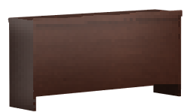 | 1400*400*760 | 1、基材：采用E0级高密度纤维板，握钉力强  2、面材：采用胡桃木木皮  3、胶合剂：采用油漆配套胶黏剂  4、油漆：采用的底漆和面漆，均为环保漆，经“五底三面”工艺涂饰，表面硬度达2H以上  5、五金：采用强力“四合一”紧固件  6、主要尺寸：台面厚度不低于30mm,站脚及层板厚度25mm,背板15mm。 | 5 | 张 | 报告厅
52 | 三人沙发 |  | 1960*850*830 | 1、皮革：采用西皮饰面  2、五金：4.0高回弹弹簧及5公分弹力橡筋打底，S型弹簧与超力橡筋交叉连接固定在木架上  3、海绵：采用高回弹海绵、柱形发泡技术  4、框架：采用纯实木内框架，四面刨光  5、站脚：采用实芯烤漆金属脚。 | 1 | 张 | 报告厅休息室
53 | 单人沙发 | 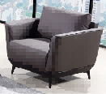 | 960*850*830 | 1、皮革：采用西皮饰面  2、五金：4.0高回弹弹簧及5公分弹力橡筋打底，S型弹簧与超力橡筋交叉连接固定在木架上  3、海绵：采用高回弹海绵、柱形发泡技术  4、框架：采用纯实木内框架，四面刨光，经过高温薰蒸防虫处理。  5、站脚：采用实芯烤漆金属脚。 | 2 | 张 | 报告厅休息室
54 | 茶几 | 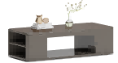 | 1500*650*450 | 1、基材：采用优质E0级中密度纤维板，面板厚度25mm,其余18mm；面贴木皮厚度≥0.6mm，木皮纹理清晰自然；  2、油漆：采用UV工艺底漆，面漆采用优质亚光聚脂漆；  3、五金配件：采用锌合金三合一配件。 | 1 | 张 | 报告厅休息室
55 | 矮柜 | 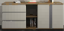 | 1600*400*825 | 1、基材：采用环保E0级中密度纤维板+三聚氰胺饰面板，台面及层板厚度25mm,其余柜体厚度18mm,  2、油漆：采用UV工艺底漆，面漆采用优质亚光聚脂漆；  3、五金配件：采用锌合金三合一配件。 | 1 | 张 | 报告厅休息室
56 | 定制化妆台 | 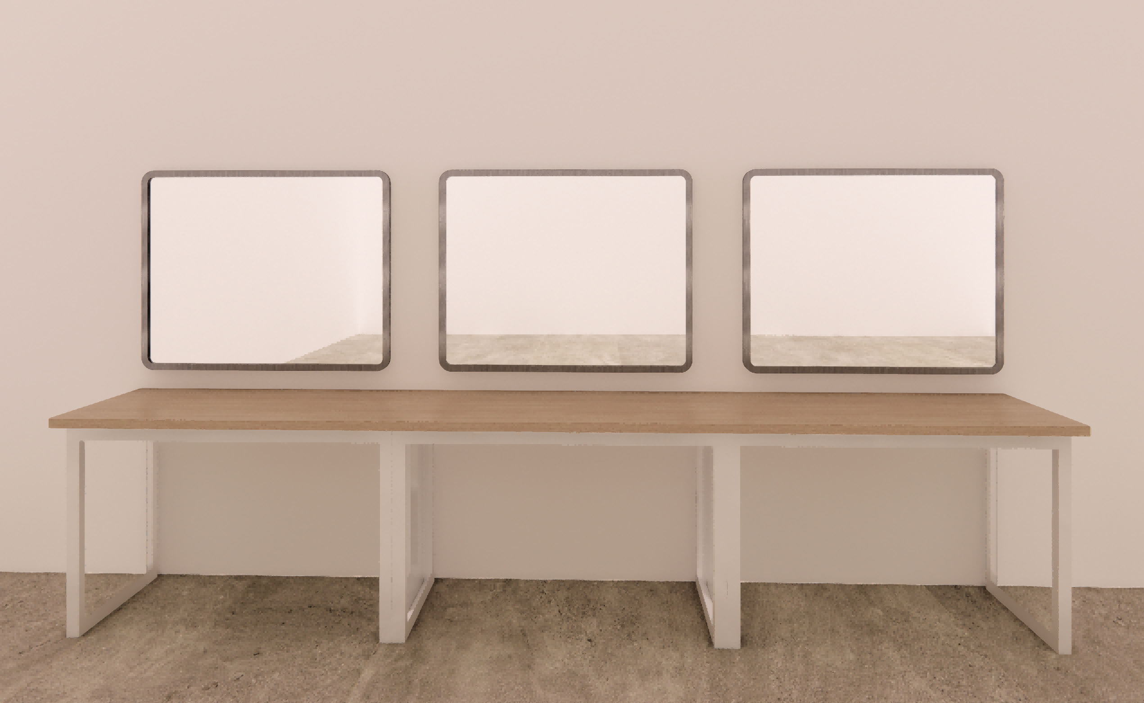 | 3600*600*750 | 1、面板：基材采用E0级实木多层板，面贴三聚氰胺纸，断面采厚度≧1.0mmPVC直封边制作。  2、钢架：横管采用50*25*2.0mm,立管及下根管采用50*50*2.0mm三角管，钢架整体满焊连接，烤漆喷涂。  3、镜面尺寸100cm*80cm*3面，圆角无框镜，台玻银镜高清镜面，底层防爆膜板，海绵胶及免钉胶贴墙安装。 | 2 | 套 | 化妆间
57 | 化妆椅 |  | 常规 | 1.钢架：11mm圆实芯冷拉钢筋；  2.靠背:全新PP材质；  3.座板:全新PP材质，带海绵软包；  4.脚垫：白色尼龙脚塞。 | 17 | 张 | 化妆间
58 | 办公台 | 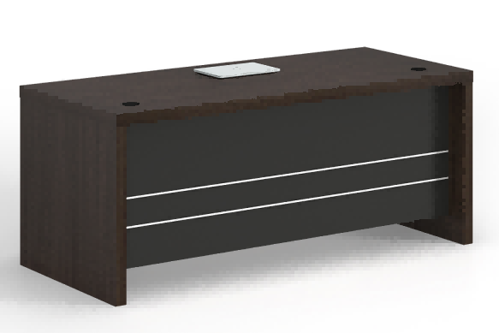 | 1600*750*750 | 1、基材：选用E0级环保三聚氰胺饰面实木多层板，台面及桌脚厚度40mm，背板厚度18mm；  2、封边：人造板制成的部件均进行封边处理，采用PVC塑胶封边，厚度2.0mm；  3、五金配件：采用金属三合一扣件。 | 4 | 张 | 广播室  2张  音控室（2间）  2张
59 | 收纳三抽柜 | 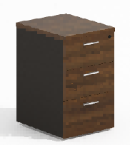 | 400*400*630 | 1、基材：选用E0级环保三聚氰胺饰面实木多层板，柜面厚度25mm，其余厚度18mm；  2、封边：人造板制成的部件均进行封边处理，采用PVC塑胶封边，厚度1.5mm；  3、五金配件：采用金属三合一扣件，阻尼缓冲导轨，金属拉手。 | 4 | 张 | 广播室  2张  音控室（2间）  2张
60 | 椅子 | 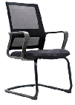 | 常规 | 1.背框：全新PP料加纤维；  2.面料：尼龙网镂空背配金属座布料；  3.扶手：全新PP料加纤维；  4.坐垫：夹层12mm多层板，50密高回弹科技切割定型棉；  5.铁架：采用20*1.8mm圆管。 | 6 | 张 | 广播室  2张  音控室（2间）  4张
61 | 文件柜 | 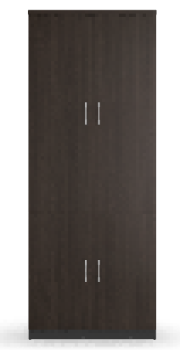 | 830*400*2000 | 1、基材：选用E0级环保三聚氰胺饰面实木多层板，顶板及层板厚度25mm，其余厚度18mm  2、封边：人造板制成的部件均进行封边处理，采用PVC塑胶封边，厚度1.5mm；  3、五金配件：采用金属三合一扣件，缓冲合页，铝合金把手。 | 4 | 张 | 广播室
62 | 凳子 |  | 320*320*450 | 1.注塑一体成型椅子全新工程聚丙pp材质；  2.可叠，产品承重静态200KG。 | 200 | 张 | 工具间（3间）
2.2采购标的需满足的服务标准、期限、效率等要求；
（1）成交供应商应按照国家有关法律法规、“三包”规定以及响应文件中的“售后服务承诺”提供服务。
（2）质保期内，成交供应商应提供免费维修服务（因使用操作不当等人为原因造成的损坏除外）。成交供应商接到故障电话1小时响应，在24小时内派人到现场；简单故障，48小时内解决；复杂故障到达现场后2日内不能排除故障的，应当提供备用货品供用户使用，故障处理结束后需书面提交故障处理报告。需到场维修或技术支持的，由厂家派员到货品使用现场维修，由此产生的一切费用均由成交供应商承担。技术人员应7*24小时全天候随时响应货品使用等相关问题咨询。
（3）质保期内，成交供应商应免费提供充足的全新的合格原厂零配件，以保障维修所需零部件的及时更换；若配件和耗材有问题，成交供应商应在收到采购人报修后48小时内免费完成维修或更换服务，6个月内产品经2次维修后仍无法正常使用，必须更换全新产品或相关配件。
（4）采购人在使用过程中有权继续对货品质量进行检验和检测，如发现货品有不符合验收标准的情形，成交供应商应免费负责更换或维修，并再次进行免费安装、调试，最终保证货品正常运行。若货品在交货地多次检修后，仍无法达到采购人的正常运行要求，成交供应商需退回该货品的全部款项，并自行组织货品退回厂家。
（5）质保期结束，成交供应商对于货品维修只收取基本材料备件费，不收取服务费。质保期结束，不能视为成交供应商对货品中存在的可能引起货品损坏的潜在缺陷所应负责任的解除。潜在缺陷指货品在制造过程中未被发现的隐患，成交供应商对纠正潜在缺陷应负责任，其时间应延续至质保期终止后贰年。当发现这类潜在缺陷时（经双方确认），成交供应商应立即予以无偿修复或更换。
（6）因成交供应商所提供的货品造成采购人货品损坏或其他损失，以及其他第三方损失的，一经核实，成交供应商必须赔偿第三方因此造成的所有损失。
2.3核心产品:礼堂用排椅（序号45）。
3. 验收标准
（1）货品到货后，供应商与采购人共同配合有关部门对所有货品进行开箱检查，出现损坏、数量不全或产品不对等问题时，由供应商负责解决。
（2）货品安装调试正常运行后，由供应商制定测试方案并经采购人确认后，对产品的性能和配置进行测试验收，验收后形成验收报告。
（3）如验收中出现不符合标书和合同要求的严重质量问题时，采购人保留索赔权利。
4. 样品
(1)送样清单

清单  序号 | 样品名称 | 规格 | 材质说明 | 数量 | 样品限价(元)
1 | 钢制洗手台（序号3） | 1600*600*700-900 | 1.台面：采用15mm陶瓷板，裸露边角倒圆角处理，桌面开水槽孔（规格配套水槽尺寸）；  2.挡板：采用15mm陶瓷板，高度200mm，挡板与台面收口处理；  3.柜体：采用1.0mm镀锌钢板，CO2保护焊焊接，打磨处理，表面经耐酸碱EPOXY粉末烤漆处理（烤漆膜厚度平均值≥70μm）。外表面二次木纹转印工艺。柜体中间做横向加强筋支撑稳固，柜体内部空间贯通，便于放置拖把及清洁物品；柜体右侧做散气孔设计；  4.防撞胶垫：装于门板内侧，减缓碰撞，保护柜体；  5.门板：采用双层钢板，两层双面都喷涂处理，外表面二次木纹转印工艺。中间采用隔音材料，保证关门减少噪音；  6.连接件：采用ABS专用连接组装件；  7.合页：采用不锈钢模具一体成型，强度必须达到一个正常成年座在门上方合页不脱落；  8.固定桌脚：采用柜体内置可调ABS调整脚，保证调整脚前后都可以调节高低；  9.台盆：采用陶瓷台盆，三层釉面处理。外径560*375*190mm,内径500*325*130mm。搭配弹跳下水器+防臭下水管；  10.水龙头：单冷水龙头，主体采用不锈钢，表面电镀处理。 | 1 | 3980
2 | 观摩课桌椅（序号5） | 课桌650*450*640-760  课椅410*380*360-460 | 一、桌面：  1.材质：采用ABS塑胶注塑成型。桌面塑面硬化处理。  2.桌面尺寸：650mm×450mm×21mm±5mm。  3.功能与安全性：桌面两侧与前沿设置一冂字型宽度13mm防落凸条，凸高3mm总长度为1440mm±10mm。  4.安全承重：面板底部锁入双钢管支撑。  二、书兜：  1.材质：采用PP塑料成型带一体双挂钩。内径：452mm×340mm×90mm±10mm。外径：600mm×350mm×103mm±10mm。符合GB/T 3976-2014课桌椅国家标准桌下净空高。  2.功能与安全性：  (1)书箱内部前沿梯形凹处方便小文具储放。  (2)书箱底部有排水槽缝设计，排水槽长缝不少于22条,短槽缝不少于24条,每条长槽缝55mm×5mm±1mm,短槽缝27mm×5mm±1mm,书箱底部有横向6条、纵向3条加强筋。  三、钢制桌腿：  1.尺寸：桌脚贴地部与上部弯管尺寸为椭圆形口径30mm×60mm±1mm×壁厚1.4mm,桌脚上部活动立管钢管尺寸为椭圆形口径23mm×50mm±1mm×壁厚1.4mm；桌脚上部活动内管采用口径23mm×50mm±1mm×壁厚1.4mm的椭圆形白皮钢管；连接书箱P型支架管采用口径20mm×40mm±1mm×壁厚1.2mm的椭圆形白皮钢管；  2.表面涂装：焊接完成后的钢管架，表面需经除油、脱脂、磷化、皮膜处理。  四、脚垫：  1.材质：PP塑料圆头十字自攻螺丝锁付；脚垫配水平调节塑钢胶料POM螺丝；  2.尺寸：前脚垫：73mm*50mm*71mm,后脚垫：196mm*50mm*85mm，垫跟高8mm±2mm。  五、标识刻度：  1.工艺：采用激光镭射打标；  2.功能：桌腿单侧标记高度值及“新龙湖实验小学”学校名称，数值表示桌面离地面高度，高度调节从640到760mm。  六、手摇升降组件：  1.材质：隐藏式升降传动装置：内置PA6尼龙转动座、碳钢包胶（PA6尼龙）丝杆、PA6尼龙丝杆套及联动六角碳钢棒。整套手摇升降传动组件置于腿架连接横档管内。  2.功能：使用手摇柄插入孔内摇转，通过传动装置及联动装置，使桌面高度升降。左右两边均可调节。  椅：  一、靠背及座垫：  1.材质工艺：采用PP塑料注塑成型；  2.尺寸：靠背：410mm×320mm±10mm，座垫：410mm×380mm±10mm；  3.功能：  （1）靠背与钢管采用直插套管卡扣式紧固，无外露螺丝等紧固件。  （2）靠背设有16条长短细槽缝，通气散热。  （3）座垫前端有两处下凹设计；座垫深部有内陷设计，坐时包覆臀部，具有捧托感，久坐不劳累。座垫设有共17条长短细槽缝设计，通气散热。  二、钢制椅架：  1.尺寸：椅座贴地钢管尺寸为面包形口径30mm×45mm±1mm×壁厚1.4mm；椅子横杆尺寸为面包形口径20mm×30mm±1mm×壁厚1.2mm；椅脚上部活动立管钢管尺寸为椭圆形口径23mm×35mm±1mm×壁厚1.4mm；靠背弯管钢管尺寸为面包形口径20 mm×30 mm±1mm×壁厚1.2mm，椅座补强钢管尺寸为面包形口径20 mm×30 mm±1mm×壁厚1.2mm。  2.表面涂装：焊接完成后的钢管架，表面需经除油、脱脂、磷化、皮膜处理。  3.升降定位孔孔径小于5mm，符合GB28007-2011中孔及间隙的大小，保护学生安全。  三、脚垫：  1.材质：采用PP塑料圆头十字自攻螺丝锁付,脚垫配水平调节塑钢胶料POM螺丝。  2.尺寸：前脚垫：100mm*38mm*57mm，后脚垫：115mm*38mm*58mm，垫跟厚度8mm±2mm。  四、升降调节：  1.功能：定制M8螺丝分为螺母与插销两部分，螺母与插销采用螺纹连接，插销部份无螺纹用于伸缩内管升降孔卡位，可重复拆卸长久使用不滑牙、卡死。外管设有防脱落圆孔台阶，用于螺纹部位锁紧。  五、标识刻度：  1.工艺：采用激光镭射打标；  2.功能与工艺：椅腿单侧标记高度值及“新龙湖实验小学”学校名称，数值表示桌面离地面高度，调整刻度从360mm～460mm。 | 1 | 490
3 | 塑料储物柜（序号36） | 385*500*1890mm（含底座80高度） | 1、柜门及柜体：采用HDPE塑料一次滚塑成型，柜门规格：358*556*20-40mm，柜体规格：385*500*1810mm。柜体一侧设置与柜门互搭的凹凸槽及插杆孔，方便与柜门安装；柜体两侧设计凹槽筋条，方便安装大隔板；  2、隔板：隔板采用HDPE塑料一次成型，厚度在3mm。规格：375*493*13-69mm，隔板前端设计成两个U形结构，方便卡在柜体壁厚处，2个大隔板把柜体分割成3柜门；  3、底座：高度80mm,采用HDPE塑料吹塑一次成型，厚度在3mm；  4、铰链插杆：直径4*1795mm,采用不锈钢304材质；  5、安装板：142*105*1.2mm,采用不锈钢304材质；  6、拉手：配置模块化拉手，门板与拉手卡合处加厚，拉手边框紧密贴合在门板上，提高强度和安全性能；  7、柜子顶部设置竖向凹槽加强筋条，增加顶部强度。 | 1 | 1680
4 | 礼堂用排椅（序号45） | 570*780*1050±10 | 1、椅背：①背海绵：采用高密度冷发泡定型绵，整体高700mm，顶端宽450mm，底部宽480mm，顶端最薄处厚度为48mm，底部最厚处为120mm，正面呈梯形状，与背板贴合。 ②背内板：采用多层硬木成型板，厚度8mm，符合人体学原理；③背外板：采用多层硬木成型板，厚度15mm，长740mm，顶端宽450mm，底部宽度为500mm；表面压木皮，弯曲半包围背海绵，板材油漆颜色可选择。（±5mm） 2、椅座：①座海绵：采用高密度冷发泡定型绵；②座框架：采用1.5mm厚冷轧钢板，经模具冲压焊接组合成型，铁框+夹板结构；③座外板：采用多层硬木成型板，常规厚度15mm，表面压木皮，承托力强，抗变形；附独特蜂窝式吸音气孔，整体吸音率0.5，全场能在0.1秒内消除回音，保证座椅的良好透气性能和整个会场无噪音，板材油漆颜色可选择；  3、面料：采用耐磨麻绒布料；进行3M(防潮、防尘、防污)和阻燃处理；面料有多种颜色可供选择；  4、铝合金站脚：  ① 一体铝合金材料，经模具压铸连体成型，表面喷专用金属漆并经高温烤锔；  ②站脚顶部：采用了椭圆形的镂空设计，镂空长度304mm，镂空最高处41mm,顶端总长为436mm；  ③站脚底部：采用了拱桥式脚板设计。为确保椅子安全稳固于地面，脚底板长度（跨度）为353mm，宽度为75mm；  ④站脚整体高度为634mm，宽度为55mm；  ⑤为确保质量，铝合金站脚重量不低于3.17Kg，壁厚4mm；  ⑥两个固定安装的孔距为320mm，外覆2个梯型PP注塑螺丝盖, 防尘、安全。（±2mm）  5、扶手面：采用榉木，多次油漆工艺精制而成，长435mm，宽56mm，中间最薄处厚度为160mm，左右两边最厚处厚度为300mm；整支木扶手呈梯型状，与铝合金站脚的扶手部位完美贴合。（±2mm）  6、侧板：采用木板面覆薄海绵及麻绒布料，并采用活动式扣钉，易于拆装；  7、写字板：采用黑色PP塑料写字板(300*260*12mm)；搭配铝合金旋转支架，下插式写字板机构，写字板藏于铝合金扶手脚内；  8、回位机构：采用弹簧加阻尼器自动回复装置，椅座能缓慢自动复位，回位轻盈，无杂音，零故障；  9、固定方式：采用M8膨胀螺丝+M12膨胀胶固定到地面，固定螺栓点采用重力设计、隐避技术隐藏在地脚内部，外封地脚帽，整体采用喷塑工艺。 | 1 | 1180

(2)样品图纸
序号 | 产品名称 | 样品图纸 | 样品说明
1 | 钢制洗手台（序号3） | 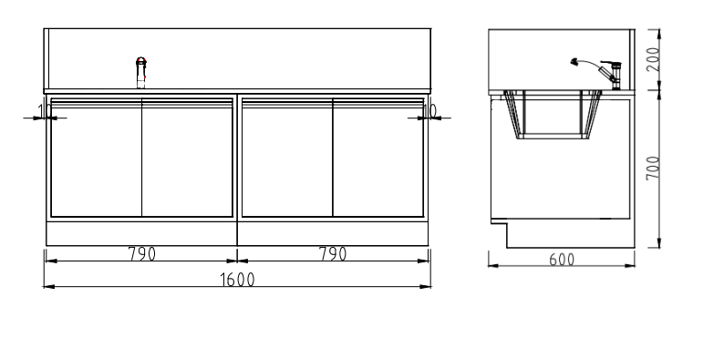
2 | 观摩课桌椅（序号5） | 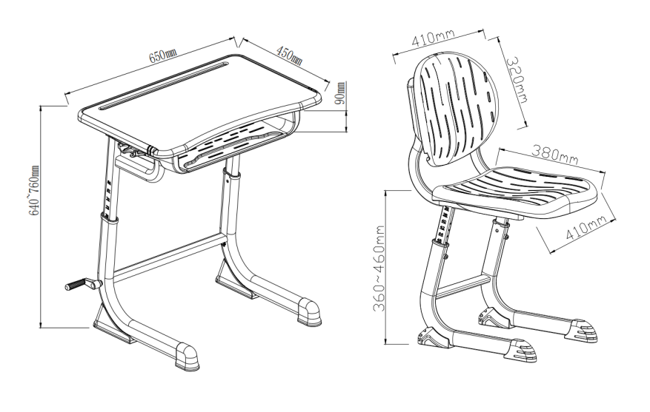  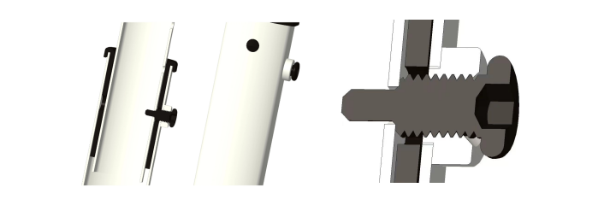 | 为体现样品材质及参数实质性响应招标文件，另须提供课椅部件升降组件小样（长度130±10mm)一套加以佐证。
3 | 塑料储物柜（序号36） | 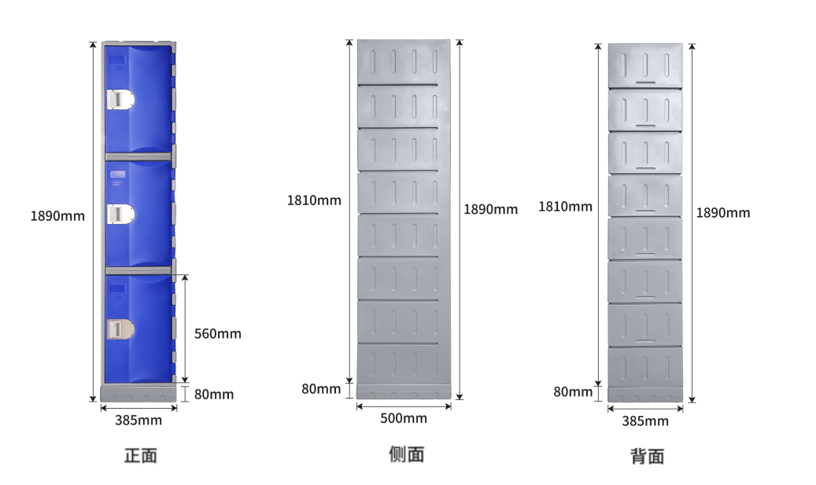
4 | 礼堂用排椅（序号45） | 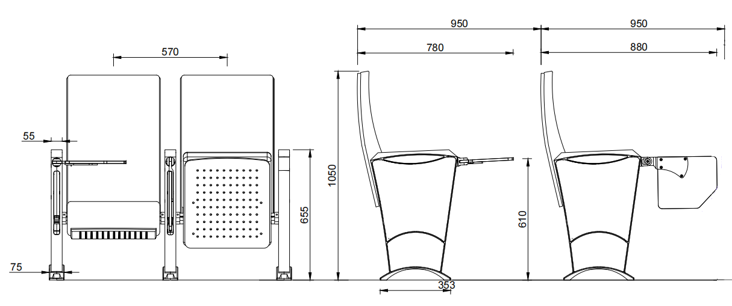 | 为体现样品材质及参数实质性响应招标文件，另须单独提供零部件毛坯立柱底脚一只加以佐证。
(3)送样要求
1）送样地点：常州市新北区新龙湖实验小学 。
2）送样时间：开标日期前一天，09:00-16:00截止接收样品。
3）送样接收联系人：顾老师 电话：13775121911
4）退回方式：自取
5）投标人须按招标文件的要求提供样品，截止时间之后送达的不予接收。中标人的样品将留样封存，作为中标人产品现场验收依据。未中标单位在中标公告发布后的3个工作日内将样品自行取回，否则视同投标人自动放弃投标样品，采购人有权自行处理。各投标人样品不能出现制造厂或投标人的标志、标记，否则样品评标不得分。
6）样品限价同时作为该产品投标最高限价，投标报价不得超过样品限价。

送 样 表
项目名称： |  | 项目编号：
投标人（盖章）：
序号 | 样品名称 （按照招标文件样品要求逐一填写） | 送样数量 | 送样人 | 联系电话 | 备注
1
2
3
4
5
……
送达时间： 年 月 日 时 分
接收人（签字）：
送样人确认（签字）：
注：此表填写后一式两份（投标人与采购人各一份）
5、本项目不接受进口产品投标。
6、采购标的对应的中小企业划分标准所属行业：工业。
7、本招标文件中提供的图片如效果图、产品视图均为参考图片，最终款式、颜色、尺寸等方面须根据实际需要和场地情况定制。

第五章 评标方法与评标标准

采用综合评分法的，评标结果按评审后得分由高到低顺序排列。得分相同的，按投标报价由低到高顺序排列。得分且投标报价相同的并列。投标文件满足招标文件全部实质性要求，且按照评审因素的量化指标评审得分最高的投标人为排名第一的中标候选人。本项目分包选取3名中标候选人。
政府采购政策功能落实
本项目属于专门面向中小企业预留份额采购项目，按规定不再执行小微型企业价格扣除政策。
评标方法与评标标准

评分因素 | 评分标准 | 分值 | 评审材料
1.1 | 采用低价优先法计算，即满足招标文件要求且投标价格最低的投标报价为评标基准价，其价格分为满分。其他投标人的价格分统一按照下列公式计算： 投标报价得分=(评标基准价／投标报价)×价格权值×100。 | 30
主观分 下列（2.1，2.2，2.3）评分项属于暗标评审项
2.1 | 投标人提供完整的项目实施方案：包括但不限于施工组织方案、质量保证措施、配送方案、培训方案、主要空间（报告厅、合班教室）平面及效果深化方案等内容；方案完整、可行，能完全满足匹配项目实施要求，得8分；方案较具体、可行，能基本满足项目实施要求，得6分；方案内容较简单，对项目实施要求响应一般，得4分；方案内容简单，对项目实施要求响应较差，得2分；未提供本项不得分。 | 8 | 该评分项属于暗标评审项目，各投标人（供应商）提供评审材料（含样品）中不能出现投标人（供应商）的名称、标志、标记以及其它能够体现投标人（供应商）的信息，否则所有暗标评审项目均不得分。
2.2 | 投标人提供有效的安装调试方案：包括但不限于安装调试、施工进度计划、人员配备、机械设备投入、安全文明施工及环境保护措施等内容；方案完整、可行，能完全满足项目实施要求，得5分；方案较具体、可行，能基本满足项目实施要求，得3分；方案内容较简单，对项目实施要求响应一般，得1分；未提供本项不得分。 | 5 | 该评分项属于暗标评审项目，各投标人（供应商）提供评审材料（含样品）中不能出现投标人（供应商）的名称、标志、标记以及其它能够体现投标人（供应商）的信息，否则所有暗标评审项目均不得分。
2.3 | 投标人提供详细的售后服务方案：包含但不限于售后服务机构介绍、售后服务体系、售后服务方式、明确的响应时间、专业技术人员保障、质保期内外售后服务等内容；提供材料齐全，售后服务方案科学合理、有效、可靠，对本项目针对性强、具有实际可操作性得5分，提供材料齐全，售后服务方案较为科学合理，基本能满足本项目需求的得3分，提供材料齐全，售后服务方案一般的得1分，未提供本项不得分。 | 5 | 该评分项属于暗标评审项目，各投标人（供应商）提供评审材料（含样品）中不能出现投标人（供应商）的名称、标志、标记以及其它能够体现投标人（供应商）的信息，否则所有暗标评审项目均不得分。
2.4 | 样品1：钢制洗手台（序号3）评委根据投标单位提供样品打分：  1、外观工艺：做工精湛、表面平整喷光滑、无锋利边角，得1分；做工一般、表面较平整、无毛刺，得0.5分；做工粗糙、表面不平整、毛刺较多，不得分；  2、样品的规格、款式：完全响应采购技术要求得4分；基本响应得2分；与采购技术要求相差较大得1分；  3、结构强度：结构结实、强度高、实用性安全性高得1分；结构结实、强度一般得0.5分；结构结实、强度较差不得分；  4、未提供样品不得分。 | 6 | 样品
2.5 | 样品2：观摩课桌椅（序号5）评委根据投标单位提供样品打分：  1、外观工艺：做工精湛、表面平整喷光滑、无锋利边角，得1分；做工一般、表面较平整、无毛刺，得0.5分；做工粗糙、表面不平整、毛刺较多，不得分；  2、样品的规格、款式：完全响应采购技术要求得4分；基本响应得2分；与采购技术要求相差较大得1分；  3、结构强度：结构结实、强度高、实用性安全性高得1分；结构结实、强度一般得0.5分；结构结实、强度较差不得分；  4、未提供样品不得分。 | 6 | 样品
2.6 | 样品3：塑料储物柜（序号36）评委根据投标单位提供样品打分：  1、外观工艺：做工精湛、表面平整喷光滑、无锋利边角，得1分；做工一般、表面较平整、无毛刺，得0.5分；做工粗糙、表面不平整、毛刺较多，不得分；  2、样品的规格、款式：完全响应采购技术要求得4分；基本响应得2分；与采购技术要求相差较大得1分；  3、结构强度：结构结实、强度高、实用性安全性高得1分；结构结实、强度一般得0.5分；结构结实、强度较差不得分；  4、未提供样品不得分。 | 6 | 样品
2.7 | 样品4：礼堂用排椅（序号45）评委根据投标单位提供样品打分：  1、外观工艺：做工精湛、表面平整喷光滑、无锋利边角，得1分；做工一般、表面较平整、无毛刺，得0.5分；做工粗糙、表面不平整、毛刺较多，不得分；  2、样品的规格、款式：完全响应采购技术要求得4分；基本响应得2分；与采购技术要求相差较大得1分；  3、结构强度：结构结实、强度高、实用性安全性高得1分；结构结实、强度一般得0.5分；结构结实、强度较差不得分；  4、未提供样品不得分。 | 6 | 样品
客观分
3.1 | 提供所投产品抗污餐桌符合GB/T35607-2017、GB/T 3325-2017、LY/T 1926-2020标准规定要求的产品抽样检测报告。检测项目包含但不限于：苯、甲苯、二甲苯、甲醛释放量、TVOC、力学性能、大肠杆菌抗菌性能Ⅰ级、金黄色葡萄球菌抗菌性能Ⅰ级，全部满足得3分，缺项不得分。 | 3 | 提供国家认可的检测机构出县的有效的CMA抽样检测报告，提供检测报告扫描件，并加盖投标人公章。检测报告中的产品材质须与本次投标产品材质一致。
3.2 | 提供所投产品礼堂用排椅符合GB/T3324-2017、GB/T35607-2017标准规定要求的产品抽样检测报告。检测项目包含但不限于：主要尺寸及偏差、形状与位置公差、木材含水率、漆膜外观要求、漆膜表面理化性能（耐干热、耐湿热、附着力、耐冷热温差、耐磨性、抗冲击）、力学性能（椅凳类强度和耐久性、椅凳  类稳定性）、甲醛释放量（GB/T35607-2017），全部满足得3分，缺项不得分。 | 3 | 提供国家认可的检测机构出县的有效的CMA抽样检测报告扫描件，并加盖投标人公章。检测报告中的产品材质须与本次投标产品材质一致。
3.3 | 提供所投产品塑料储物柜符合GB/T 32487-2016、GB/T 35607-2017标准规定要求的产品抽样检测报告。检测项目包含但不限于：外观、塑料件理化性能、力学性能、总挥发性有机化合物，全部满足得3分，缺项不得分。 | 3 | 提供国家认可的检测机构出县的有效的CMA抽样检测报告扫描件，并加盖投标人公章。检测报告中的产品材质须与本次投标产品材质一致。
3.4 | 提供所投产品用到基材抗倍特板符合GB/T 26696-2011标准规定要求的抽样检测报告。检测项目包含但不限于：理化性能(耐酸碱、耐高温、表面耐干热、耐沸水、吸水率、耐光色牢度、抗老化、洛氏硬度、弯曲强度、弯曲弹性模量)，全部满足得3分，缺项不得分。 | 3 | 提供国家认可的检测机构出县的有效的CMA抽样检测报告扫描件，并加盖投标人公章。检测报告中的产品材质须与本次投标产品材质一致。
3.5 | 提供本项目所投产品用到基材钢架符合GB/T 3325-2017标准规定要求的抽样检测报告。检测项目包含但不限于：结构安全、金属喷漆（塑）涂层（硬度、冲击强度、耐腐蚀、附着力）、重金属含量（可溶性铅、可溶性镉、可溶性铬、可溶性汞），全部满足得3分，缺项不得分。 | 3 | 提供国家认可的检测机构出县的有效的CMA抽样检测报告扫描件，并加盖投标人公章。检测报告中的产品材质须与本次投标产品材质一致。
3.6 | 提供本项目所投产品用到基材三聚氰胺饰面实木多层板（25mm)符合GB/T 34722-2017、GB/T 35601-2017标准规定要求的抽样检测报告。检测项目包含但不限于：含水率、胶合强度、表面胶合强度、表面耐划痕、表面耐磨、耐光色牢度、挥发性有机化合物（苯、甲苯、二甲苯、TVOC），全部满足得3分，缺项不得分。 | 3 | 提供国家认可的检测机构出县的有效的CMA抽样检测报告扫描件，并加盖投标人公章。检测报告中的产品材质须与本次投标产品材质一致。
3.7 | 投标人或所投产品生产厂家获得有效的质量管理体系认证证书(IS09001），认证范围含家具类等相关产品，满分得1分，缺顶不得分。 | 1 | 提供有效的证书扫描件件加盖投标人公章。
3.8 | 投标人或所投产品生产厂家获得有效的环境管理体系认证证书(IS014001），认证范围含家具类等相关产品，满分得1分，缺顶不得分。 | 1 | 提供有效的证书扫描件加盖投标人公章。
3.9 | 投标人或所投产品生产厂家获得有效的职业健康管理体系认证证书(IS045001），认证范围含家具类等相关产品，满分得1分，缺顶不得分。 | 1 | 提供有效的证书扫描件加盖投标人公章。
3.10 | 承诺质保期在采购文件要求三年的基础上每延长一年得1分，最高2分，没有不得分。 | 2 | 提供承诺函加盖投标人公章。
3.11 | 投标人提供自2021年6月1日以来（时间以签订合同时间为准）已完工家具采购项目类似业绩，每提供1个业绩得1分，最高得分5分。 | 5 | 提供业绩的中标通知书、合同及验收单扫描件加盖投标人公章。

附件：深化空间平面图
- 报告厅
- 合班教室

第六章 投标文件格式

投 标 文 件

项 目 名 称：
项 目 编 号：
投标人名称 ：（加盖CA电子公章）
日 期 ：

投标文件主要格式目录

一、投标人资格声明函
二、特定资格要求的证明文件（如果本项目设置特定资格要求，则需要提供）
三、法人授权书
四、投标函
五、中小企业声明函
六、残疾人福利性单位声明函或监狱企业证明
七、联合体协议
八、投标分项报价表
九、技术要求响应及偏离表
十、商务要求响应及偏离表
十一、开标一览表

一、投标人资格声明函

投标人资格声明函

致：常州市政府采购中心
（采购人名称）

按照《中华人民共和国政府采购法》第二十二条和招标文件的规定，我单位郑重声明如下：
一、我单位是按照中华人民共和国法律规定登记注册的，注册地点为 ，全称为 ，统一社会信用代码为 ，法定代表人（单位负责人）为 ，具有独立承担民事责任的能力（如属于分公司经总公司授权参与项目，由总公司承担民事责任的，需提供总公司项目授权书）。
二、我单位具有良好的商业信誉（指投标人经营状况良好，无本资格声明第十条情形）和健全的财务会计制度。
三、我单位依法进行纳税和社会保险申报并实际履行了义务。
四、我单位具有履行本项目采购合同所必需的设备和专业技术能力，并具有履行合同的良好记录。为履行本项采购合同我单位具备如下主要设备和主要专业技术能力:
主要设备有：
主要专业技术能力有
五、我单位在参加采购项目政府采购活动前三年内，在经营活动中，未因违法经营受到刑事处罚或者责令停产停业、吊销许可证或者执照、较大数额罚款等行政处罚。其中较大数额罚款是指：达到处罚地行政处罚听证范围中“较大数额罚款”标准的；法律、法规、规章、国务院有关行政主管部门对“较大数额罚款”标准另有规定的，从其规定。（供应商如在参加政府采购活动前3年内因违法经营被禁止在一定期限内参加政府采购活动，期限届满的，可以参加政府采购活动。）
六、我单位具备法律、行政法规规定的其他条件。
七、与我单位存在“单位负责人为同一人或者存在直接控股、管理关系”的其他单位信息如下（如无此情形的，填写“无”）：
1、与我单位的法定代表人（单位负责人）为同一人的其他单位如下：
2、我单位直接控股的其他单位如下：
3、与我单位存在管理关系的其他单位如下：
八、我单位不属于为本项目提供整体设计、规范编制或者项目管理、监理、检测等服务的投标人。
九、我单位无以下不良信用记录情形：
1、在“信用中国”网站被列入失信被执行人和重大税收违法案件当事人名单；
2、在“中国政府采购网”网站被列入政府采购严重违法失信行为记录名单；
3、不符合《政府采购法》第二十二条规定的条件。

我单位保证上述声明的事项都是真实的，如有虚假，我单位愿意承担相应的法律责任，并承担因此所造成的一切损失。

投标人：（加盖公章）
法定代表人（或单位负责人）签字或盖章：
日期： 年 月 日

说明：投标人承诺不实的，依据《政府采购法》第七十七条“提供虚假材料谋取中标、成交的”有关规定予以处理。
二、特定资格要求的证明文件
如果本项目申请人的特定资格要求中要求提供的，必须提供。

三、法人授权书
本授权书声明：____________（投标人名称）授权________________（被授权人的姓名）为我方就JSZC- 号项目采购活动的合法代理人，以本单位名义全权处理一切与该项目采购有关的事务。
本授权书于______年____月____日起生效，特此声明。
被授权人身份证号码：
被授权人联系电话：（手机）
授权单位名称：（加盖CA电子公章）
单位地址：
日期：

四、投标函
致：常州市政府采购中心
根据贵方的JSZC-***号招标文件，正式授权下述签字人______(姓名)代表我方______________（投标人的名称），全权处理本次项目投标的有关事宜。
据此函，__________签字人兹宣布同意如下：
1.按招标文件规定的各项要求，向买方提供所需服务（包含与服务相关的货物）。
2.我们完全理解贵方不一定将合同授予最低报价的投标人。
3.我们已详细审核全部招标文件及其有效补充文件，我们知道必须放弃提出含糊不清或误解问题的权利。
4.我们同意从规定的开标日期起遵循本投标文件，并在规定的投标有效期期满之前均具有约束力。
5.同意向贵方提供贵方可能另外要求的与投标有关的任何证据或资料，并保证我方已提供和将要提供的文件是真实的、准确的。
6.一旦我方中标,我方将根据招标文件的规定，严格履行合同的责任和义务,并保证在招标文件规定的时间完成项目，交付买方验收、使用。
7.与本投标有关的正式通讯地址为：
地 址：
邮 编：
电 话：
传 真：
投标人开户行：
账 号：
日 期：________年____月____日

五、中小企业声明函（货物）（分包号：**）
本公司（联合体）郑重声明，根据《政府采购促进中小企业发展管理办法》(财库[2020]46号)的规定，本公司（联合体）参加常州市政府采购中心组织的（单位名称）采购编号为***，（项目名称）（分包号：**）的采购活动，提供的货物全部由符合政策要求的中小企业制造。根据《工业和信息化部、国家统计局、国家发展和改革委员会、财政部关于印发中小企业划型标准规定的通知》(工信部联企业[2011]300号)的规定，相关企业（含联合体中的中小企业、签订分包意向协议的中小企业）的具体情况如下：
1.（标的名称），属于工业行业；制造商为（企业名称），从业人员 人，营业收入为 万元，资产总额为 万元，属于（中型企业、小型企业、微型企业）；
2.（标的名称），属于工业行业；制造商为（企业名称），从业人员 人，营业收入为 万元，资产总额为 万元，属于（中型企业、小型企业、微型企业）；
……
以上企业，不属于大企业的分支机构，不存在控股股东为大企业的情形，也不存在与大企业的负责人为同一人的情形。
本企业对上述声明内容的真实性负责。如有虚假，将依法承担相应责任

企业名称（加盖CA电子公章）：
日 期：

备注1：从业人员、营业收入、资产总额填报上一年度数据，无上一年度数据的新成立企业可不填报。
备注2：供应商未提供此声明函的，资格审查不予通过，作为无效投标。此声明函将随中标结果同时公告，接受社会监督。
六、残疾人福利性单位声明函（分包号：**）
本单位郑重声明，根据《财政部 民政部 中国残疾人联合会关于促进残疾人就业政府采购政策的通知》（财库〔2017〕 141号）的规定，本单位为符合条件的残疾人福利性单位，且本单位参加______单位的采购文件编号为______的 项目（分包号：**）采购活动提供本单位制造的货物，或者提供其他残疾人福利性单位制造的货物（不包括使用非残疾人福利性单位注册商标的货物）。
本单位对上述声明的真实性负责。如有虚假，将依法承担相应责任。

（备注：1、如是残疾人福利单位的应提供，否则资格审查不予通过，作为无效投标。此声明函将随中标结果同时公告，接受社会监督）

供应商全称（加盖CA电子公章）：
日 期：

监狱企业证明文件。监狱企业须提供由省级以上监狱管理局、戒毒管理局（含新疆生产建设兵团）出具的属于监狱企业的证明文件。（备注：如是监狱企业的应提供，否则资格审查不予通过，作为无效投标。）

七、联合体协议（参考格式）（分包号：**）
（联合体中各供应商全称）在此达成以下协议：
1、我们 （供应商1），（供应商2） ，……自愿组成联合体，参加常州市政府采购中心组织的采购编号为（编号全称），（项目全称）项目（分包号：**）的政府采购活动，我联合体指定（供应商*）为牵头单位（牵头单位必须为联合体成员）。
2、若我们联合中标、成交，（供应商单位1全称）实施项目中（工作内容）部分工作，并承担相应的责任。（供应商单位2全称）实施项目中（工作内容）部分工作，并承担相应的责任……。（注：联合体中各供应商都应明示所承担的工作和相应的责任）。
3、其中 （小型、微型企业/残疾人福利性单位/监狱企业全称）为 （小型、微型企业/残疾人福利性单位/监狱企业）企业，且我们约定该公司/单位所承担的合同金额将占本项目合同总金额的 %。

备注：本招标文件中要求加盖CA电子签章的地方，仅需加盖牵头单位的CA电子签章。

联合体中各供应商全称（公章）：
日期：

八、投标分项报价表（分包号：**）
序号 | 1 | 2 | 3 | 4 | 5 | 6 | 7 | 8
1 | 产品  名称 | 品牌 | 规格  型号 | 产地 | 交付期 | 数量 | 分项单价 | 分项总价
2
3
4
… | ……
投标总报价（人民币：元）
备注：1.投标报价采用总承包方式，“投标总报价”应包括所投货物（包含与货物相关的服务）费用、安装调试费、测试验收费、培训费、运行维护费用、税金、国际国内运输保险、报关清关、开证、办理全套免税手续费用及其他有关的为完成本项目发生的所有费用，招标文件中另有规定的除外。2. “投标分项报价表”中“投标总报价”数额应当与“开标一览表”中“投标总报价”数额一致。

九、技术要求响应及偏离表（分包号：**）
对本项目技术要求条款的偏离情况（请进行勾选）：
□无偏离（如无偏离，仅勾选无偏离即可）
□有偏离（如有超出或者偏离，则须在本表中对超出或者偏离项逐一列明）
序号 | 招标文件要求 | 投标响应情况 | 超出、  或偏离 | 证明  材料
 | ……
注： 行数不够，可自行添加。

十、商务要求响应及偏离表（分包号：**）
对本项目商务要求条款的偏离情况（请进行勾选）：
□无偏离（如无偏离，仅勾选无偏离即可）
□有偏离（如有超出或者偏离，则须在本表中对超出或者偏离项逐一列明）
序号 | 招标文件要求 | 投标响应情况 | 超出、  或偏离 | 证明  材料
 | ……
注： 行数不够，可自行添加。

十一、开标一览表

投标人全称（加盖CA电子签章）：
项目名称：
招标编号： 分包号：
投标总报价
小写： （人民币：元）
核心产品品牌

日期： 年 月 日

十二、投标（响应）文件通用模版编制和评审要求（本表为通用格式，项目采购文件可能会根据实际情况对栏目作出调整，按照制作工具显示的栏目编制）

类型 | 栏目名称 | 编制和评审要求
基本目录 | 投标（响应）文件封面 | 按照招标（采购）文件的规定格式。(格式见《投标（响应）文件格式》)
基本目录 | 开标一览表（响应一览表） | 按照招标（采购）文件的规定格式提供《开标一览表（响应一览表）》。(格式见《投标（响应）文件格式》)
基本目录 | 技术要求响应及偏离表 | 按照招标（采购）文件的规定格式提供《技术要求响应及偏离表》。(格式见《投标（响应）文件格式》)
基本目录 | 商务要求响应及偏离表 | 按照招标（采购）文件的规定格式提供《商务要求响应及偏离表》。(格式见《投标（响应）文件格式》)
基本目录 | 项目完整技术和实施方案 | 本项目的完整的技术和实施方案，包括但不限于：项目技术、组织、实施方案；项目管理方案；拟达到的标准，配备的人员、设备配置等；培训方案、技术支持等方案；优惠条款或承诺；其他。
资格审查 | 投标人（供应商）资格声明函 | 提供符合招标（采购）文件要求的《投标人（供应商）资格声明函》。(格式见《投标（响应）文件格式》)
资格审查 | 投标人（供应商）信用记录 | 无需投标人（供应商）提供材料。由采购人授权代表审查。查询渠道：信用中国网站（www.creditchina.gov.cn），截止时点：投标截止时间以后、资格审查阶段采购人的实际查询时间，信用信息查询记录和证据留存具体方式：查询结果网页打印页作为查询记录和证据并保存；信用信息的使用原则：经认定的被列入失信被执行人、重大税收违法案件当事人名单、政府采购严重违法失信行为记录名单的投标人（供应商），其投标无效。联合体形式投标的，联合体成员存在不良信用记录，视同联合体存在不良信用记录。
资格审查 | 落实政府采购政策的资格要求 | 提供符合招标（采购）文件要求的《中小企业声明函》或者《残疾人福利性单位声明函》或者监狱企业证明文件。(格式见《投标（响应）文件格式》)（如是属于非专门面向中小企业预留份额的项目，该项删除，无需提供）
资格审查 | 其他落实政府采购政策的资格要求 | 如有的提供，否则无需提供。详见第一章《投标（竞谈、磋商、询价）邀请》相关要求。
资格审查 | 是否接受联合体投标（响应） | 如是接受联合体投标（响应），且投标人（供应商）组成联合体投标（响应）的必须提供《联合体协议》原件的电子件，格式见《投标（响应）文件格式》)，否则无需提供。
资格审查 | 本项目的特定资格要求 | 如有特定资格要求的提供，详见第一章《投标（竞谈、磋商、询价）邀请》本项目的特定资格要求中规定要求提供的证明文件或材料，否则无需提供。
符合性审查 | 法人授权书、投标（响应）函 | 按招标（采购）文件要求提供《法人授权书》、《投标（响应）函》。(格式见《投标（响应）文件格式》)
符合性审查 | 投标（响应）报价 | 由评委审查，无需供应商提供材料。开标一览表（响应一览表）投标报价（响应报价）未超过招标（采购）文件中规定的项目/采购包预算金额或者项目/采购包最高限价。
符合性审查 | 报价唯一性 | 投标（响应）文件未出现可选择性或可调整的报价（招标（采购）文件另有规定的除外）；提供《分项报价表》。(格式见《投标（响应）文件格式》)
符合性审查 | 报价合理性 | 由评委审查，无需供应商提供材料。报价合理，或投标人（供应商）的报价明显低于其他通过符合性审查投标人（供应商）的报价，有可能影响产品质量或诚信履约的，能够应评标委员会要求在规定时间内证明其报价合理性的。
符合性审查 | 报价的修正（如有） | 由评委审查，无需供应商提供材料。不涉及报价修正，或投标（响应）文件报价出现前后不一致时，投标人（供应商）对修正后的报价予以确认。
符合性审查 | 签署、加盖公章 | 由评委审查，无需供应商提供材料。按照招标（采购）文件要求签署、加盖公章的。
符合性审查 | 进口产品（如有） | 由评委审查，无需供应商提供材料。招标（采购）文件不接受进口产品投标的内容时，投标人（供应商）所投产品均为非进口产品。
符合性审查 | 投标完整性 | 由评委审查，无需供应商提供材料。投标人（供应商）未将一个采购包中的内容拆开投标。
符合性审查 | 公平竞争 | 由评委审查，无需供应商提供材料。投标人（供应商）遵循公平竞争的原则，不存在《政府采购货物和服务招标投标管理办法》视为投标人（供应商）串通投标的情形，不存在恶意串通，不存在妨碍其他投标人（供应商）的竞争行为，不存在损害采购人或者其他投标人（供应商）的合法权益情形的。
符合性审查 | 国家有关部门对投标产品有强制性规定或要求的 | 国家有关部门对投标人（供应商）的投标产品有强制性规定或要求的，如有下列情形的，投标人（供应商）的投标产品应符合相应规定或要求，并提供证明文件电子件：1）采购的产品若属于《节能产品政府采购品目清单》范围中政府强制采购产品，则投标人（供应商）所报产品必须获得国家确定的认证机构出具的、处于有效期之内的节能产品认证证书；2）国家有特殊信息安全要求的项目，采购产品涉及无线局域网产品和含有无线局域网功能的计算机、通信设备、打印机、复印机、投影仪等产品的，投标产品须为符合国家无线局域网安全标准并通过国家产品认证的产品；
符合性审查 | 附加条件 | 由评委审查，无需供应商提供材料。投标（响应）文件未含有采购人不能接受的附加条件的。
符合性审查 | 其他无效情形 | 由评委审查，无需供应商提供材料。投标人（供应商）、投标（响应）文件不存在不符合法律、法规和招标（采购）文件规定的其他无效情形。
符合性审查 | 实质性条款响应 | 投标（响应）文件满足招标（采购）文件第四章《采购需求》中实质性条款（斜体且有下划线部分的、或者加“★”号的、或者以文字说明属于实质性要求的内容）要求的，在下列表单逐项提供相关证明材料。
符合性审查 | 实质性条款响应1 | 逐项提供相关证明材料
符合性审查 | 实质性条款响应2 | 逐项提供相关证明材料
符合性审查 | …… | 逐项提供相关证明材料
综合评审评分项 |  | 逐项提供相关证明材料
…… |  | 逐项提供相关证明材料
质疑函范本
一、质疑供应商基本信息
质疑供应商：
地址： 邮编：
联系人： 联系电话：
授权代表：
联系电话：
地址： 邮编：
二、质疑项目基本情况
质疑项目的名称：
质疑项目的编号： 包号：
采购人名称：
采购文件获取日期：
三、质疑事项具体内容
质疑事项1：
事实依据：

法律依据：

质疑事项2
……
四、与质疑事项相关的质疑请求
请求：
签字(签章)： 公章：
日期：

质疑函制作说明：
1.供应商提出质疑时，应提交质疑函和必要的证明材料。
2.质疑供应商若委托代理人进行质疑的，质疑函应按要求列明“授权代表”的有关内容，并在附件中提交由质疑供应商签署的授权委托书。授权委托书应载明代理人的姓名或者名称、代理事项、具体权限、期限和相关事项。
3.质疑供应商若对项目的某一分包进行质疑，质疑函中应列明具体分包号。
4.质疑函的质疑事项应具体、明确，并有必要的事实依据和法律依据。
5.质疑函的质疑请求应与质疑事项相关。
6.质疑供应商为自然人的，质疑函应由本人签字；质疑供应商为法人或者其他组织的，质疑函应由法定代表人、主要负责人，或者其授权代表签字或者盖章，并加盖公章。

